ICS | 93.040
CCS | P 28
37
山东省地方标准
DB37/T XXXX—XXXX

波纹钢管涵洞设计与施工技术规范

Technical specification for design and construction of corrugated steel pipe culvert

XXXX - XX - XX发布
XXXX - XX - XX实施
山东省市场监督管理局 发布

目次
前言 III
1 范围 1
2 规范性引用文件 1
3 术语和定义 1
4 基本规定 3
4.1 适用条件 3
4.2 布设基本要求 3
5 材料 4
5.1 主体结构材料 4
5.2 连接件 6
5.3 焊接材料 6
5.4 密封材料 6
5.5 防腐材料 7
5.6 结构性回填材料 7
6 结构设计 7
6.1 一般规定 7
6.2 作用 7
6.3 最小覆土厚度 10
6.4 地基与基础设计 10
6.5 主体结构设计 12
6.6 构造规定 19
7 耐久性设计 26
7.1 一般规定 26
7.2 防腐层设计 27
7.3 内衬设计 27
7.4 防腐及防磨蚀措施的选择 27
8 施工 28
8.1 一般规定 28
8.2 测量放样 28
8.3 地基与基础施工 28
8.4 管节拼装 29
8.5 结构性回填 30
8.6 上部土层施工 31
8.7 洞口施工 31
8.8 质量控制及验收 31
附录A（规范性） 常用波纹钢管（板）截面特性及圆管常用孔径 32
附录B（资料性） 波纹钢管涵洞常用截面及适用情况 35
附录C（资料性） 设计流程 36
C.1 钢板应力和连接强度计算 36
C.2 施工阶段验算 36
附录D（规范性） 结构性回填土的弹性模量E_{S} 37
附录E（规范性） 相关参数计算公式 38
附录F（资料性） 施工流程 39
F.1 路堤法 39
F.2 反开槽回填法 40
参考文献 41

前言
本文件按照GB/T 1.1—2020《标准化工作导则 第1部分：标准化文件的结构和起草规则》的规定起草。
请注意本文件的某些内容可能涉及专利。本文件的发布机构不承担识别专利的责任。
本文件由山东省交通运输厅提出并组织实施。
本文件由山东省交通运输标准化技术委员会归口。

波纹钢管涵洞设计与施工技术规范波纹钢管涵洞设计与施工技术规范波纹钢管涵洞设计与施工技术规范波纹钢管涵洞设计与施工技术规范
  - 范围
本文件规定了波纹钢管涵洞设计和施工的要求，描述了对应的证实方法。
本文件适用于新建和改扩建公路波纹钢管涵洞的设计、施工。
  - 规范性引用文件
下列文件中的内容通过文中的规范性引用而构成本文件必不可少的条款。其中，注日期的引用文件，仅该日期对应的版本适用于本文件；不注日期的引用文件，其最新版本（包括所有的修改单）适用于本文件。
GB/T 470 锌锭
GB/T 700 碳素结构钢
GB/T 706 热轧型钢
GB/T 709 热轧钢板和钢带的尺寸、外形、重量及允许偏差
GB/T 1230 钢结构用高强度垫圈
GB/T 1231 钢结构用高强度大六角头螺栓、大六角螺母、垫圈技术条件
GB/T 1591 低合金高强度结构钢
GB/T 2518 连续热镀锌和锌合金镀层钢板及钢带
GB/T 3274 碳素结构钢和低合金结构钢热轧钢板和钢带
GB/T 11115 聚乙烯（PE）树脂
GB/T 12467.1 金属材料熔焊质量要求 第1部分：质量要求相应等级的选择准则
GB 16776 建筑用硅酮结构密封胶
GB/T 22083 建筑密封胶分级和要求
GB/T 34567 冷弯波纹钢管
GB 50017 钢结构设计标准
JB/T 3223 焊接材料质量管理规程
JC/T 483 聚硫建筑密封胶
JT/T 722 公路桥梁钢结构防腐涂装技术条件
JT/T 791 公路涵洞通道用波纹钢管（板）
JTG D30 公路路基设计规范
JTG D60 公路桥涵设计通用规范
JTG D61 公路圬工桥涵设计规范
JTG F80/1 公路工程质量检验评定标准 第一册 土建工程
JTG 3362 公路钢筋混凝土及预应力混凝土桥涵设计规范
JTG 3363 公路桥涵地基与基础设计规范
JTG/T 3365—02 公路涵洞设计规范
JTG/T 3650 公路桥涵施工技术规范
  - 术语和定义
下列术语和定义适用于本文件。
    - 波纹钢板 corrugated steel plate
采用热轧钢板为板材，按照规定尺寸，经过波形轧制及冷弯加工而制成的一种波纹板状材料。
    - 闭口截面结构物 structures with closed conduit
横截面是封闭的结构物。
如圆形、椭圆形、管拱形等。
    - 开口截面结构物 structures with open conduit
横截面不是封闭的结构物。
如半圆形拱、低弧形拱、箱形等。
    - 波纹钢板件 corrugated steel plate section
波纹钢板经形弧加工制成的具有一定曲率的板件。
[来源：GB/T 34567—2017，3.1.8］
    - 波纹钢管涵洞 corrugated steel pipe culvert
用螺旋波纹钢管、环形波纹钢管或波纹钢板件（3.4）连接成闭合或开口的，周边用结构性回填材料回填压实，以保证充分发挥土—结相互作用共同承担荷载的结构物。
包括主体结构、洞口结构、附属设施等。
    - 孔径 span
波纹钢管涵洞安装成型后水平方向对应截面中心线之间的最大距离。
    - 矢高 rise
波纹钢管涵洞安装成型后竖直方向对应截面中心线之间的最大距离。
    - 波距 pitch
相邻两个波峰或波谷之间的距离。
[来源：GB/T 34567—2017，3.1.10］
    - 波高 depth
波峰与波谷之间的垂直高度。
    - 结构性回填材料 engineered material
波纹钢管涵洞拼装成型后在其周围按规定方法分层填筑和压实，材料特性和级配符合一定要求的回填材料。
[来源：JTG/T 3365—02—2020，2.1.30，有修改］
    - 覆土厚度 depth of soil cover
从波纹钢管涵洞顶部波纹剖面中性轴到路面顶之间的竖向距离。
覆土厚度H定义见图1。
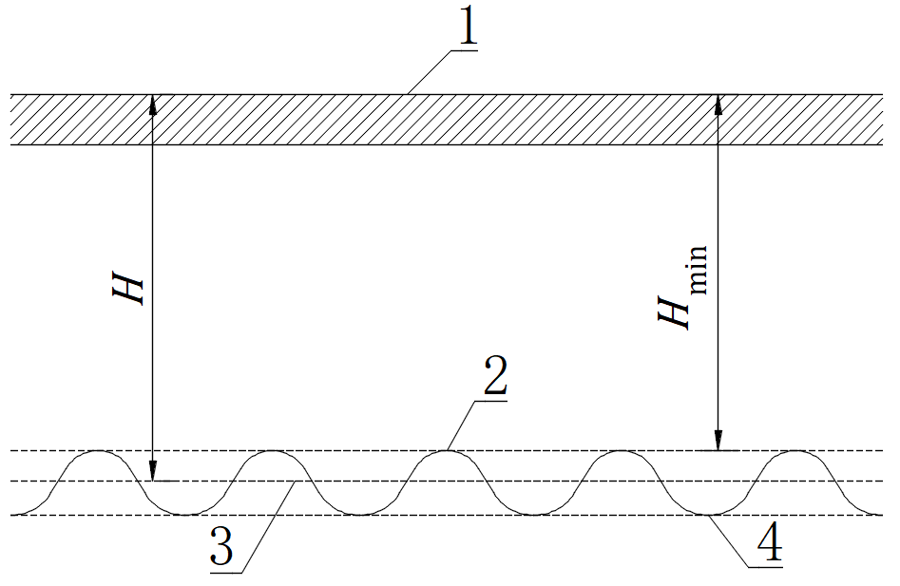
标引序号说明：
1——路面顶部；
2——波峰；
3——波纹剖面中性轴；
4——波谷。
- 覆土厚度与最小覆土厚度的定义图示
    - 最小覆土厚度 minimum depth of soil cover
保证波纹钢管涵洞稳定性和发挥土—结相互作用的覆土厚度（3.11）最小值。
最小覆土厚度H_{min}定义见图1。
    - 路堤法 embankment installation
在原有或开挖后的开阔地面安装波纹钢管涵洞，再回填路堤的施工方法。
    - 反开槽回填法 reverse slotting backfill installation
在路基或路面结构层按正常填筑压实施工完成后，再开槽安装波纹钢管涵洞的施工方法。
  - 基本规定
    - 适用条件
在下列条件下宜优先选用波纹钢管涵洞：
- 混凝土原料缺乏，施工用水困难，建筑材料运输不便，不适合选用圬工结构或钢筋混凝土结构时；
- 高填方路段选用拱涵、盖板涵或箱涵地基承载力不满足要求，或地基承载力较低，地基处理难度大，选用常规结构费用高、施工质量难以保证时；
- 软土、湿陷性黄土等特殊地质条件，地基沉降量较大可能对结构造成破坏时；
- 应急抢险、救灾等对工期要求较紧的涵洞通道；
- 旧桥或涵洞的接长、加固或替换；
- 采空、岩溶等地区。
    - 布设基本要求
      - 初测阶段和定测阶段波纹钢管涵洞勘测应符合JTG/T 3365—02的要求，外业勘测资料应准确可靠、系统完整。
      - 波纹钢管涵洞的位置应符合沿线线形布设要求，与路线总体相协调。
      - 波纹钢管涵洞采用的设计洪水频率应符合JTG/T 3365—02的要求。
      - 波纹钢管涵洞的截面尺寸，应根据设计洪水流量、河沟断面形态、地质和进出水口沟床加固形式等条件，经水力验算确定。
      - 波纹钢管涵洞布置应减少对自然河道流水断面的压缩。
      - 填方超过2 m的闭口截面结构物应设置预拱度，同时考虑地基可能产生的沉降，预拱量宜为管长的0.6%～1.0%，最大不应超过2.0%，波纹钢管涵洞中心的高程不应高于进水口的高程，见图2。

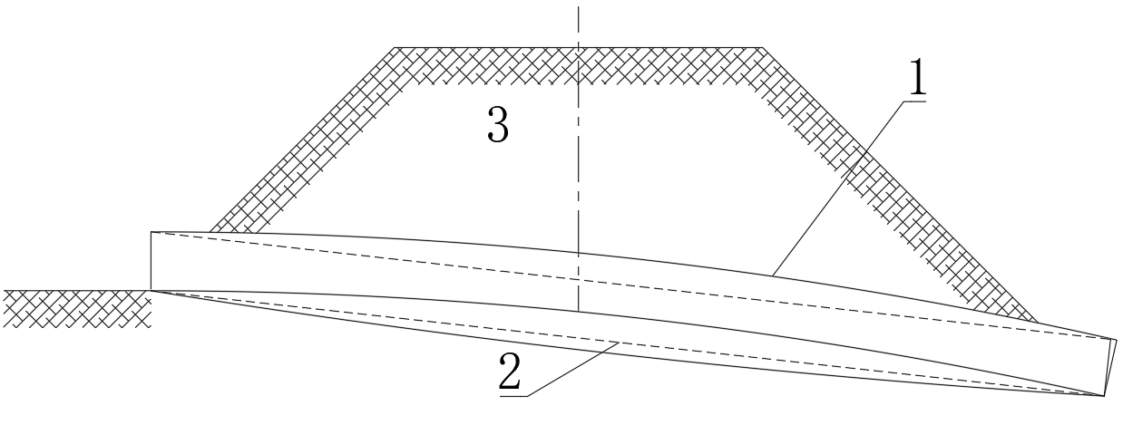
标引序号说明：
1——设置预拱度的波纹钢管涵洞；
2——沉降后的最终坡度线；
3——填料。
- 设置预拱度示意图
  - 材料
    - 主体结构材料
      - 波形参数及截面特性
波形参数及波形示意见图3。波纹钢管（板）的波形参数和截面特性值应按照附录A选取。

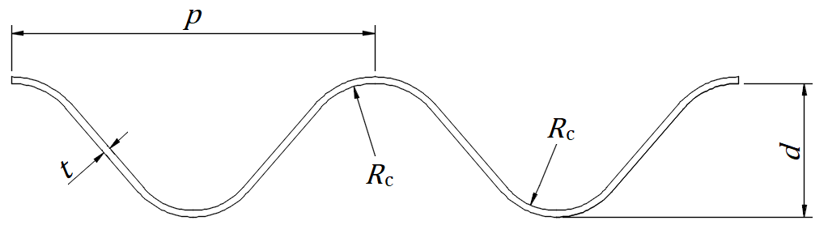
t为壁厚；p为波距；d为波高；R_{c}为波形半径。
- 波形示意图
      - 结构类型
        - 波纹钢管分为螺旋波纹钢管、环形波纹钢管和用波纹钢板件拼装成的圆形、拱形或管拱形等结构，见图4。

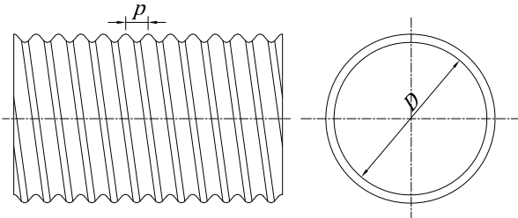
a) 螺旋波纹钢管
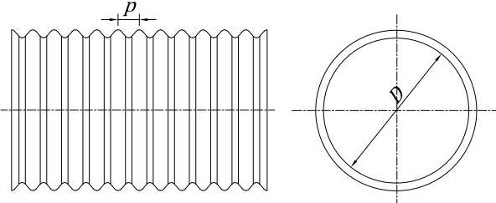
b) 环形波纹钢管
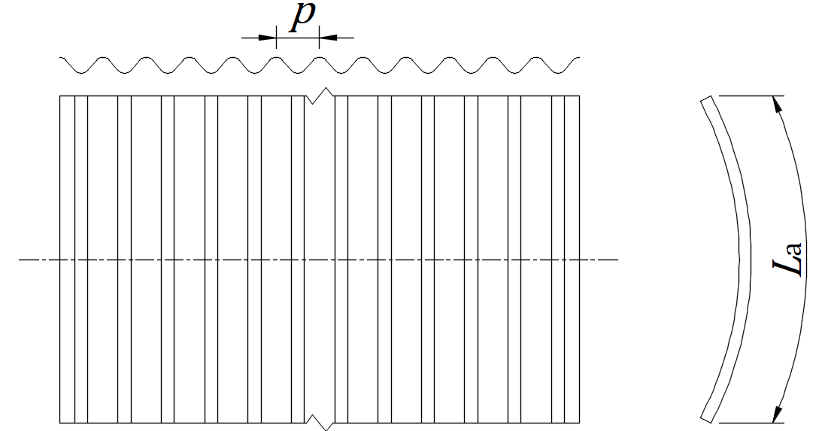
c) 波纹钢板件
D为直径；p为波距；L_{a}为波纹钢板件弧长。
- 波纹钢管的分类
        - 波纹钢管截面分开口式和闭口式，闭口截面波纹钢管分整体式波纹钢管和拼装式波纹钢管两种形式。常用截面形式及其适用情况见附录B。
      - 尺寸允许偏差
螺旋波纹钢管、环形波纹钢管、波纹钢板件的尺寸允许偏差应符合表1的规定。
- 螺旋波纹钢管、环形波纹钢管、波纹钢板件的尺寸允许偏差
序号 | 项目 |  | 允许偏差
1 | 钢板厚度/mm |  | 下偏差：0
2 | 波距/mm |  | ±3
2 | 波高/mm | 浅波形 | -1～+3
2 | 波高/mm | 中波形 | -2～+3
2 | 波高/mm | 深波形、大波形 | ±3
3 | 孔径或矢高/% | ≤1 000 mm | ±3
3 | 孔径或矢高/% | ＞1 000 mm | ±2
表1 螺旋波纹钢管、环形波纹钢管、波纹钢板件的尺寸允许偏差（续）
序号 | 项目 | 允许偏差
4 | 波纹钢板件孔中心到板边长度/mm | 0～+5
5 | 管箍间搭接长度/mm | ±5
- 浅波形：波高在49 mm及以下的波形；中波形：波高在50 mm～99 mm的波形；
- 深波形：波高在100 mm～149 mm的波形；大波形：波高在150 mm及以上的波形。

      - 螺旋波纹钢管、环形波纹钢管、波纹钢板件的材料宜选用Q235钢、Q355钢、Q390钢和Q420钢。采用碳素结构钢时，其性能应符合GB/T 700的要求；采用低合金结构钢时，其性能应符合GB/T 1591的要求。
      - 螺旋波纹钢管、环形波纹钢管、波纹钢板件所用的钢板、钢带应符合GB/T 3274的要求，其尺寸、外形、重量及允许偏差应符合GB/T 709的要求。
      - 采用连续热镀锌钢板及钢带加工波纹钢管、波纹钢板件时，其性能、尺寸、外形、重量及允许偏差应符合GB/T 2518的要求。
      - 波纹钢管涵洞构件的外观质量应符合表2的规定。
- 波纹钢管涵洞构件的外观质量
序号 | 项目 | 要求
1 | 切口 | 平直，无明显锯齿状
2 | 颜色 | 表面色泽均匀，无明显缺损
3 | 整体外观 | 表面平整光滑，无损伤、破裂、孔洞，波形无明显变形
4 | 锌层 | 表面平滑、均匀，无滴瘤、剥落、漏镀，无残留的溶剂渣
5 | 涂塑层、沥青层 | 无破裂、剥离、孔洞
6 | 焊缝表面 | 无气孔、裂纹、夹渣及飞溅物等缺陷，焊缝处镀锌层符合本标准要求
7 | 机械刻痕 | 不明显
8 | 端面错位/mm | ≤5
9 | 螺旋咬口 | 应咬合紧密，且连续、无褶皱

      - 开口截面基础及洞口中的混凝土和钢筋材料应符合JTG/T 3365—02的要求。
    - 连接件
      - 连接件采用高强度螺栓、螺母时，其力学性能指标应符合GB/T 1231的要求。
      - 结构用高强度垫圈应符合GB/T 1230的要求。
      - 管箍、法兰盘的材料采用板材时，其性能应符合GB/T 700要求，其尺寸、外形、重量及允许偏差应符合GB/T 709的要求。
      - 法兰盘的材料采用角钢时，其性能应符合GB/T 700的要求，其尺寸、重量及允许偏差应符合GB/T 706的要求。
    - 焊接材料
      - 焊接材料的型号应符合GB/T 12467.1的要求。
      - 焊接材料的质量应符合JB/T 3223的要求。
    - 密封材料
      - 密封材料应根据不同的区域和气候条件选择，宜采用天然橡胶、乙烯-醋酸乙烯酯共聚物泡沫板、氯丁橡胶、聚乙烯发泡材料或耐候密封胶等，其质量应分别符合GB/T 22083和GB 16776的要求。
      - 采用聚硫密封胶密封防渗处理时，其质量应符合JC/T 483的要求。
    - 防腐材料
      - 波纹钢管、波纹钢板件、管箍、法兰盘及高强度螺栓、螺母，出厂前应进行热浸镀锌防腐处理，热浸镀锌所用的锌应为GB/T 470规定的1号锌或0号锌。
      - 当涂装非金属覆盖层时，涂装材料的品种、规格、性能应符合JT/T 722的要求。
      - 当采用聚乙烯塑料作为内衬防护材料时，其材料性能应符合GB/T 11115的要求。
    - 结构性回填材料
      - 结构性回填材料宜优先选用级配较好的砾类土、砂类土等低腐蚀性、易压实的材料。施工空间受限等特殊条件可采用由胶凝材料（水泥或粉煤灰等）、集料（粗骨料或细骨料）、水和添加剂（引气剂或早强剂等）按一定配比拌和的自密实填料。
      - 结构性回填材料不应使用垃圾、腐殖质土、有机土、泥炭、淤泥、膨胀土、粉质土、白垩土、硅藻土等任何有腐蚀性的回填土。
  - 结构设计
    - 一般规定
      - 波纹钢管涵洞的设计基准期为100年。
      - 波纹钢管涵洞结构应按承载能力极限状态和正常使用极限状态进行设计。作用的组合方法应按JTG D60中作用及其组合的规定确定。
      - 波纹钢管涵洞的设计应考虑永久作用、可变作用和地震作用。永久作用主要为覆土产生的作用及其它可视为永久作用的荷载。可变作用主要为汽车荷载和施工阶段的临时荷载及实际工程中可能出现的短暂荷载，设计流程见附录C。
      - 波纹钢管涵洞的水文、水力计算宜参照JTG/T 3365—02的要求，常用波纹钢管涵洞无铺装时糙率宜根据表3取值。
- 常用波纹钢管涵洞无铺装时糙率推荐值
波距×波高  mm | 糙率$η_{h}$
68×13 | 0.015～0.022
125×25 | 0.020～0.025
150×50 | 0.026～0.037
200×55 | 0.028～0.039
230×64 | 0.029～0.042
175×65 | 0.029～0.043
380×140 | 0.031～0.045
400×150 | 0.032～0.048
    - 作用
      - 恒载
作用在结构上拱上填土的重力作用范围见图5，其每延米的重力按式（1）计算。
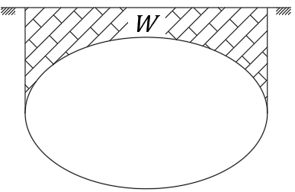
- 拱上填土的重力作用范围示意图
$W=γ⋅D_{h}⋅\left(H+0.1075D_{v}\right)$ (1)
式中：
W ——每延米拱上填土的重力，单位为千牛（kN）；
γ ——土的容重，单位为千牛每立方米（kN/m³）；
H ——波纹钢管涵洞覆土厚度，单位为米（m）；
D_{h} ——波纹钢管涵洞结构的有效跨度（按波纹钢板轴线计算），单位为米（m），取值方法见图6；
D_{v} ——波纹钢管涵洞结构的有效矢高（按波纹钢板轴线计算），单位为米（m），取值方法见图6。
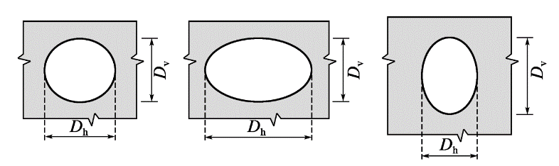
a) 圆管结构 b) 横向椭圆结构 c) 竖向椭圆结构
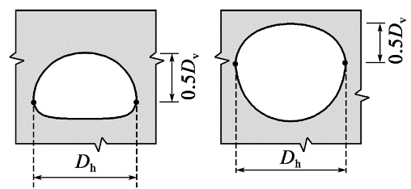
d) 管拱结构
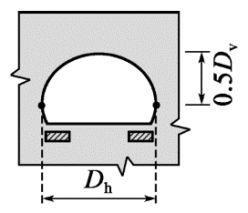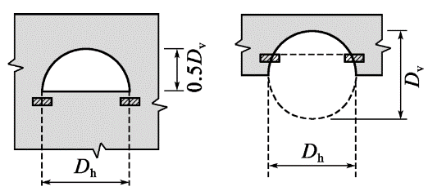
e) 拱形结构
- D_{h}和D_{v}的定义图示
      - 活载
        - 波纹钢管涵洞的设计汽车荷载应采用车辆荷载，根据JTG D60计算公路车辆荷载。
        - 活载扩散到结构顶部的压应力应按式（2）计算。
$σ_{L}=\frac{A_{L}}{w⋅l_{t}}⋅m_{f}$ (2)
式中：
σ_{L} ——活载扩散到结构顶部的压应力，单位为千帕（kPa）；
A_{L} ——车辆荷载后轴轴重，单位为千牛（kN），其取值应根据JTG D60计算；在施工验算中按照实际轴重验算；
m_{f} ——多车道折减系数，无量纲，参考JTG D60的规定；
w,l_{t} ——沿车轮宽度和长度方向扩散后的尺寸，单位为米（m）。
活载扩散方法宜参考JTG D60的规定，车轮按其着地面积边缘向下作30°角分布。当几个车轮的压力扩散线相重叠时，扩散面积以最外边的扩散线为准。公路车辆荷载沿土层的扩散示意见图7。
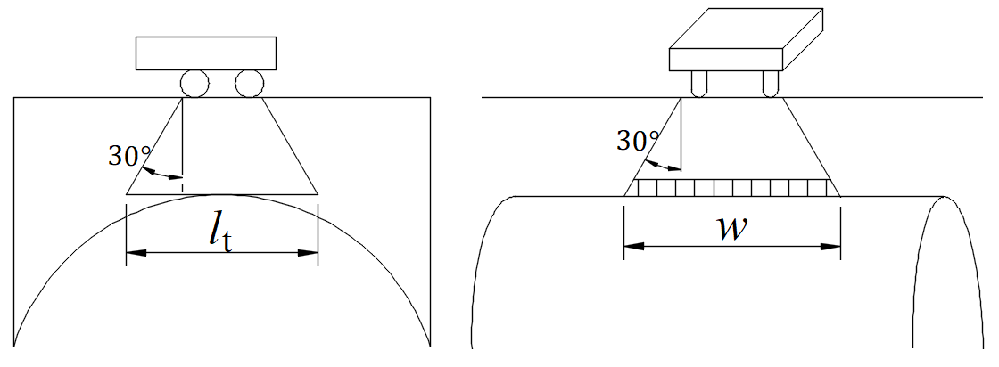
a) 行车方向 b) 路宽方向
- 车辆荷载扩散示意图
        - 车辆冲击系数按式（3）计算。
$μ=0.4\left(1.0−0.5H\right)$ (3)
式中：
μ ——车辆冲击系数，无量纲；
H ——波纹钢管涵洞顶部覆土厚度，单位为米（m）。
对于覆土厚度大于2.0 m的情况，不考虑冲击影响。
      - 地震作用
        - 抗震设防烈度VII度及以上的地区波纹钢管涵洞应进行抗震设计，考虑地震作用。竖向地震作用引起的波纹钢管涵洞的附加压力按式（4）、式（5）计算。
$E_{V}=T_{D}⋅A_{V}$ (4)
$A_{V}=\frac{R_{0}⋅δ}{g}$ (5)
式中：
E_{V} ——竖向地震作用引起的每延米波纹钢管涵洞的附加压力，单位为千牛（kN）；
T_{D} ——恒载引起的每延米波纹钢板压力，单位为千牛（kN），其值按式（10）计算；
A_{V} ——竖向地震作用系数，无量纲；
g ——重力加速度，单位为米每平方秒（m/s²），取9.8 m/s²；
δ ——地震动水平加速度峰值，δ取值参考JTG/T 2231—01规定，见表4；
R₀ ——竖向地震作用与水平地震作用比值，无量纲，见表5。

- 抗震设防烈度和水平向设计基本地震动加速度峰值
抗震设防烈度 | VII |  | VIII |  | IX
$$δ$$ | 0.10 g | 0.15 g | 0.20 g | 0.30 g | 0.40 g
- 竖向地震作用与水平地震作用比值
场地类型 | 抗震设防烈度
场地类型 | VII |  | VIII |  | IX
场地类型 | 0.10 g | 0.15 g | 0.20 g | 0.30 g | 0.40 g
I₀ | 0.6 | 0.6 | 0.6 | 0.6 | 0.6
I₁ | 0.6 | 0.6 | 0.6 | 0.7 | 0.7
II | 0.6 | 0.6 | 0.6 | 0.7 | 0.8
III | 0.7 | 0.7 | 0.8 | 0.8 | 0.8
IV | 0.8 | 0.8 | 0.9 | 0.9 | 0.8

        - 对于采用深波形、大波形波纹板的结构，宜考虑竖向地震作用对恒载弯矩的放大作用。由地震作用产生的附加弯矩M_{E}按式（6）计算。
$M_{E}=M_{D}⋅A_{V}$ (6)
式中：
M_{E}——竖向地震作用引起的每延米涵洞结构跨中截面附加弯矩，单位为千牛米（kN⋅m）；
M_{D}——恒载作用下每延米涵洞结构跨中截面弯矩，单位为千牛米（kN⋅m），其值按6.5.3计算。
    - 最小覆土厚度
最小覆土厚度H_{min}按式（7）计算。
$H_{min}=max\left\{0.8，\frac{D_{h}}{6}{\left(\frac{D_{h}}{D_{v}}\right)}^{0.5}，0.4{\left(\frac{D_{h}}{D_{v}}\right)}^{2}\right\}$ (7)
式中：
H_{min} ——最小覆土厚度，单位为米（m）；
D_{h} ——波纹钢管涵洞结构有效跨度，单位为米（m），取值方法见图6；
D_{v} ——波纹钢管涵洞结构有效矢高，单位为米（m），取值方法见图6。
    - 地基与基础设计
      - 地基设计
        - 波纹钢管涵洞地基应均匀、稳定，且具有足够的强度和刚度。
        - 波纹钢管涵洞为开口结构时，应按照JTG 3363的规定进行基底应力验算。
        - 开口截面结构物的地基设计应进行地基固结和沉降分析，开口截面结构物地基设计考虑范围见图8，两侧基础之间的沉降差应满足式（8）要求。
$△≤0.01\left(\frac{D^{2}}{R_{s}}\right)$ (8)
式中：
Δ ——两侧基础之间的沉降差，单位为毫米（mm）；
D ——波纹钢管涵洞结构的孔径或跨径，单位为毫米（mm）；
R_{s} ——开口截面结构物的矢高，单位为毫米（mm）。
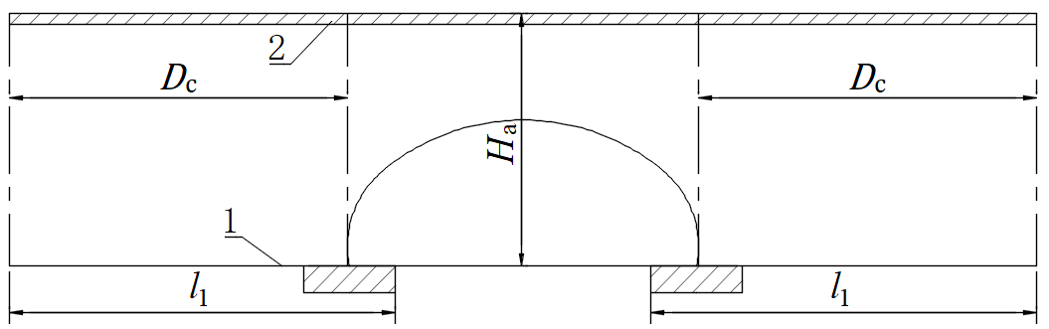
标引序号说明：
1——地基高程；
2——路面。
D_{c}为结构性回填延伸区宽度；l₁为地基设计考虑范围；H_{a}为矢高与填土高度之和。
- 开口截面结构物地基设计考虑范围示意图
        - 闭口截面结构物的地基应均匀坚固，地基上设置的垫层最小厚度与宽度应符合表6的规定，保证足够的空间组装波纹钢管及进行管体两侧结构性回填。
- 闭口截面结构物垫层的最小厚度与宽度
地质条件 |  | 垫层最小厚度 | 垫层宽度
碎石土、卵石土、砂砾、粗砂 |  | 表层夯实后可不设垫层 | —
中砂、细砂 | 孔径$D$＜900 mm | 200 mm | 2$D$
中砂、细砂 | 900 mm≤孔径$D$≤2 000 mm | 300 mm | 2$D$
中砂、细砂 | 孔径$D$＞2 000 mm | 0.2$D$ | 2$D$
岩石地基 |  | 200 mm～400 mm，但当覆土厚度5.0 m时，  填土每增高1.0 m，其厚度增加40 mm | 2$D$
软土地基 |  | （0.3～0.5）$D$或500 mm以上 | （2～3）$D$

        - 当管拱拱腋处的地基不满足要求时，应采用级配良好的粗砂或砂砾换填，并充分压实，以满足承载力要求，见图9。
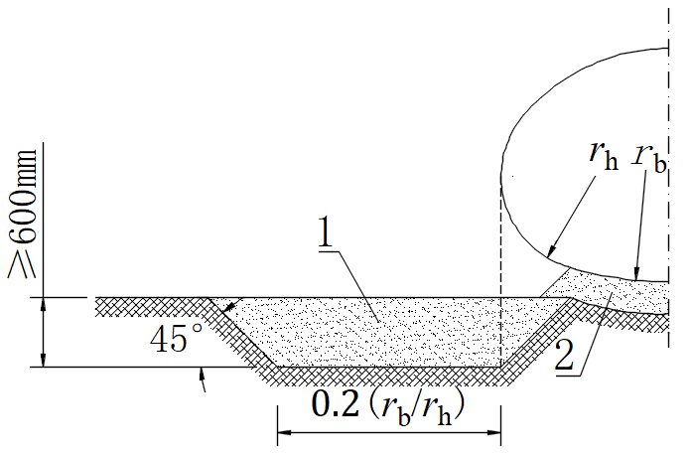
标引序号说明：
1——换填区；
2——垫层。
r_{b}为底拱位置的曲率半径，单位为毫米（mm），以波纹截面的中性轴为参考计算；r_{h}为拱腋位置的曲率半径，单位为毫米（mm），以波纹截面的中性轴为参考计算。
- 管拱拱腋加固示意图
      - 基础设计
对于开口截面结构物，宜采用钢筋混凝土或圬工结构扩大基础，也可采用钢结构扩大基础，基础支承面宽度不应小于波纹钢板的波幅尺寸。基础设计应符合JTG 3362、JTG 3363和JTG D61的要求。
    - 主体结构设计
      - 波纹钢板应力验算
闭口截面和开口截面波纹钢管涵洞波纹钢板的应力可按以下方法验算：
当不考虑地震作用时波纹钢板的轴向压应力应满足式（9）；
$\frac{γ_{0}⋅\left[α_{D}⋅T_{D}+α_{L}⋅T_{L}⋅\left(1+μ\right)\right]}{1000A}≤min\left(f_{y},f_{b}\right)$ (9)
$T_{D}=0.5\left(1.0−0.1C_{s}\right)⋅A_{f}⋅W$ (10)
$T_{L}=0.5D_{h}⋅σ_{L}$ (11)
$C_{s}=\frac{{10}^{6}E_{s}⋅D_{v}}{EA}$ (12)
当考虑地震作用时波纹钢板的轴向压应力应满足式（13）；
$\frac{γ_{0}⋅\left(α_{D}⋅T_{D}+α_{E}⋅E_{V}\right)}{1000A}≤min\left(f_{y},f_{b}\right)$ (13)
式中：
γ₀ ——结构重要性系数，无量纲，按JTG D60规定取值；
α_{D} ——恒载分项系数，无量纲，按JTG D60规定取值；
α_{L} ——活载分项系数，无量纲，按JTG D60规定取值；
α_{E} ——地震作用分项系数，无量纲，按JTG D60规定取值；
T_{D} ——恒载引起的每延米波纹钢板压力，单位为千牛（kN）；
T_{L} ——活载引起的每延米波纹钢板压力，单位为千牛（kN）；
σ_{L} ——活载扩散到结构顶部的压应力，单位为千帕（kPa），按6.2.2.2规定取值；
A ——每延米波纹钢板截面积，单位为平方毫米（mm²）；
A_{f} ——考虑结构起拱效应的土压力增大系数，无量纲，可按表7取值；
μ ——车辆活载冲击系数，无量纲，按6.2.2.3规定取值；
f_{y} ——波纹钢板材屈服强度，单位为兆帕（MPa）；
f_{b} ——临界屈曲应力，单位为兆帕（MPa）；
W ——拱上填土每延米的重量，单位为千牛（kN），按6.2.1规定取值；
D_{h} ——波纹钢管涵洞结构的有效跨度，单位为米（m），取值方法见图6；
D_{v} ——波纹钢管涵洞结构的有效矢高，单位为米（m），取值方法见图6；
E ——波纹钢板材的弹性模量，单位为兆帕（MPa）；
E_{s} ——回填材料的弹性模量，单位为兆帕（MPa），取值应按实验测定，无实测值时按附录D取值；
C_{S} ——考虑回填土性质与结构尺寸的土压力折减系数，无量纲。
- A_{f}系数取值表
$$A_{f}$$ | ${D_{h}}/{D_{v}}$≤0.6 | ${D_{h}}/{D_{v}}$=0.8 | ${D_{h}}/{D_{v}}$=1 | ${D_{h}}/{D_{v}}$=1.2 | ${D_{h}}/{D_{v}}$=1.4 | ${D_{h}}/{D_{v}}$≥1.6
$$H>3D_{h}$$ | 1.62 | 1.40 | 1.20 | 1.10 | 1.05 | 1.02
$$H={3D}_{h}$$ | 1.62 | 1.40 | 1.25 | 1.18 | 1.08 | 1.02
$$H＝2D_{h}$$ | 1.62 | 1.40 | 1.25 | 1.18 | 1.08 | 1.02
表7 A_{f}系数取值表（续）
$$A_{f}$$ | ${D_{h}}/{D_{v}}$≤0.6 | ${D_{h}}/{D_{v}}$=0.8 | ${D_{h}}/{D_{v}}$=1 | ${D_{h}}/{D_{v}}$=1.2 | ${D_{h}}/{D_{v}}$=1.4 | ${D_{h}}/{D_{v}}$≥1.6
$$H＝1.8D_{h}$$ | 1.61 | 1.40 | 1.25 | 1.18 | 1.08 | 1.02
$$H＝1.6D_{h}$$ | 1.60 | 1.39 | 1.24 | 1.17 | 1.08 | 1.02
$$H＝1.4D_{h}$$ | 1.59 | 1.38 | 1.22 | 1.15 | 1.08 | 1.02
$$H＝1.2D_{h}$$ | 1.55 | 1.34 | 1.20 | 1.12 | 1.07 | 1.02
$$H＝D_{h}$$ | 1.53 | 1.30 | 1.19 | 1.10 | 1.05 | 1.02
$$H＝0.8D_{h}$$ | 1.55 | 1.31 | 1.19 | 1.11 | 1.06 | 1.03
$$H＝0.6D_{h}$$ | 1.65 | 1.34 | 1.2 | 1.12 | 1.07 | 1.04
$$H＝0.4D_{h}$$ | 1.82 | 1.40 | 1.23 | 1.15 | 1.10 | 1.05
$H$≤$0.2D_{h}$ | 2.28 | 1.60 | 1.28 | 1.20 | 1.15 | 1.10
注：$H$和${D_{h}}/{D_{v}}$不能通过查表得到时，可通过线性内插取值。对于圆管涵结构，当$H>4D_{h}$时，$A_{f}$可取1.15。
      - 钢板屈曲验算
通过结构顶部圆弧的圆心并与竖向中心线形成夹角θ₀ (rad)的两条对称直线将管壁划分为上下两部分，见图10，分别验算管壁抗压强度。θ₀按式（14）、式（15）计算。
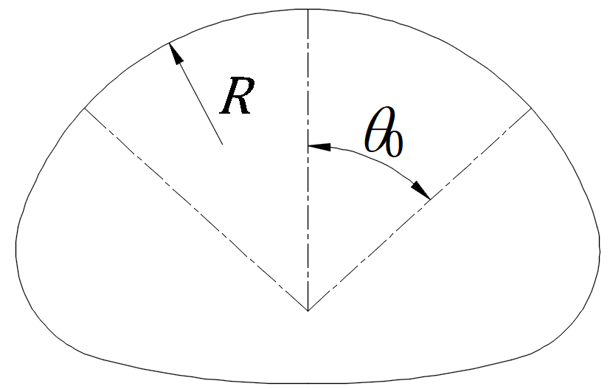
- 上下管壁划分示意图
$θ_{0}=1.6+0.2log\left(\frac{EI}{1000E_{m}⋅R^{3}}\right)$ (14)
$E_{m}=E_{s}⋅\left\{1−{\left[\frac{R_{c}}{R_{c}+1000\left(H+H_{m}\right)}\right]}^{2}\right\}$ (15)
式中：
R ——结构曲率半径，单位为毫米（mm），以波纹截面中性轴为参考计算，根据计算部位分别取值；
E ——波纹钢板材弹性模量，单位为兆帕（MPa）；
E_{m} ——土体弹性模量的修正值，单位为兆帕（MPa）；
R_{c} ——波纹钢管涵洞顶部的曲率半径，单位为毫米（mm）；
H_{m} ——结构顶部与起拱线之间垂直距离的一半，单位为米（m）；
I ——每延米波纹钢截面的惯性矩，单位为毫米的四次方（mm⁴）。
为保证波纹钢板结构的稳定性，应按式（16）～式（21）计算波纹钢板的临界屈曲应力f_{b}。
(16)
$K=λ$ (17)
$R_{e}=\frac{r}{K}$ (18)
$ρ={\left[1000\left(\frac{H+H_{m}}{R_{c}}\right)\right]}^{0.5}≤1.0…$ (19)
(20)
$F_{m}=\left(0.85+\frac{0.3S}{D_{h}}\right)≤1.0$ (21)
式中：
ϕ_{t} ——波纹钢板材抗压系数，无量纲，取0.8；
K ——波纹钢管涵洞结构与周围土体相对弯曲刚度系数，无量纲；
R_{e} ——等效曲率半径，单位为毫米（mm）；
ρ ——屈曲折减系数，无量纲；
r ——波纹钢板材回转半径，单位为毫米（mm）；
λ ——计算K的一个系数，无量纲；
F_{m} ——多跨结构屈曲应力折减系数，无量纲；
S ——多跨结构间的净距，单位为米（m）。
      - 弯矩和轴力组合效应的验算
采用深波和大波的波纹钢管涵洞，弯矩和轴力的组合效应应小于乘系数的截面塑性承载力，按式（22）～式（32）验算，当考虑地震作用时，也应满足式（22）。
${\left(\frac{N}{N_{Pf}}\right)}^{2}+\left|\frac{M_{f}}{M_{Pf}}\right|≤1.0$ (22)
$\left.\begin{aligned}当不考虑地震作用时，N=α_{D}⋅T_{D}+α_{L}⋅T_{L}∙\left(1+μ\right) \\ 当考虑地震作用时，N=α_{D}⋅T_{D}+α_{E}⋅E_{V}\end{aligned}\right\}$ (23)
$N_{pf}={10}^{−3}ϕ_{h}⋅A{⋅f}_{y}$ (24)
$\left.\begin{aligned}当不考虑地震作用时，M_{f}=α_{D}{∙M}_{D}+α_{L}∙M_{L}∙\left(1+μ\right) \\ 当考虑地震作用时，M_{f}=α_{D}{∙M}_{D}+α_{E}∙M_{E}\end{aligned}\right\}$ (25)
$M_{D}=M_{1}+M_{DH}∨$ (26)
$M_{1}=k_{M1}{∙R}_{B}∙γ∙D_{h}^{3}$ (27)
$\left.\begin{aligned}M_{DH}=−k_{M2}{∙R}_{B}∙γ{∙D}_{h}^{2}∙H,H<{D_{h}}/2 \\ M_{DH}通过有限元计算,H≥{D_{h}}/2\end{aligned}\right\}$ (28)
$M_{L}=\frac{k_{M3}∙R_{U}∙D_{h}∙A_{L}}{k_{4}}$ (29)
$R_{U}=\frac{0.265−0.053\log_{10}N_{f}}{{\left(H/{D_{h}}\right)}^{0.75}}≤1.0$ (30)
$M_{pf}=ϕ_{h}⋅M_{p}$ (31)
$M_{p}=\frac{2I}{d+t}⋅\frac{f_{f}}{{10}^{6}}$ (32)
式中：
N ——每延米波纹钢板截面所受轴向压力，单位为千牛（kN）；
N_{pf} ——波纹钢板截面考虑塑性抵抗系数的设计压力，单位为千牛（kN）；
ϕ_{h} ——波纹钢板材抵抗塑性铰的抗力系数，无量纲，取0.7；
M_{f} ——考虑荷载组合时每延米波纹钢板结构跨中截面弯矩，单位为千牛米（kN⋅m）；
M_{D} ——恒载作用下每延米波纹钢管涵洞结构跨中截面弯矩，单位为千牛米（kN⋅m）；
M₁ ——回填至拱顶之前土体引起的每延米波纹钢管涵洞结构跨中截面弯矩，单位为千牛米（kN⋅m）；
M_{DH} ——成桥后拱顶以上填土引起的每延米波纹钢管涵洞结构跨中截面弯矩，单位为千牛米（kN⋅m）；
M_{L} ——活载作用下每延米波纹钢管涵洞结构跨中截面弯矩，单位为千牛米（kN⋅m）；
M_{pf} ——波纹钢板截面考虑塑性抵抗系数的设计弯矩，单位为千牛米（kN⋅m）；
R_{U} ——计算活载作用下波纹钢管涵洞结构跨中截面弯矩的系数，无量纲；
M_{p} ——考虑材料极限抗拉强度时截面能承受的最大弯矩，单位为千牛米（kN⋅m）；
N_{f} ——柔度系数，单位为毫米每牛（mm/N），按6.5.5规定取值；
H ——覆土厚度，单位为米（m），取值方法见图1；
f_{f} ——材料极限抗拉强度，单位为兆帕（MPa），取GB/T 700规范中相关材料参考范围的最小值；
k_{M1},k_{M2},k_{M3},R_{B} ——无量纲，根据柔度系数N_{f} 确定，应按照附录E计算。
      - 波纹钢板螺栓连接验算
        - 波纹钢板采用高强螺栓连接时，连接验算应符合GB 50017的要求。
        - 承压型高强度螺栓的抗剪强度主要由螺栓杆受剪和孔壁承压两种破坏模式控制，应分别计算，取其较小值进行设计。
- 受剪承载力设计值可按式（33）计算。
$N_{v}^{b}=n_{v}⋅\frac{πd_{v}^{2}}{4}⋅f_{v}^{b}$ (33)
式中：
N_{v}^{b} ——单个螺栓受剪承载力设计值，单位为牛（N）；
n_{v} ——受剪面数目，无量纲；
d_{v} ——螺栓杆直径，单位为毫米（mm）；
f_{v}^{b} ——高强螺栓抗剪强度设计值，单位为兆帕（MPa）。
- 承压承载力设计值可按式（34）计算。
$N_{c}^{b}=d_{v}⋅\sum{t}{⋅f}_{c}^{b}$ (34)
式中：
N_{c}^{b} ——单个螺栓承压承载力设计值，单位为牛（N）；
d_{v} ——螺栓杆直径，单位为毫米（mm）；
∑t ——在不同受力方向中一个受力方向承压构件总厚度的较小值，单位为毫米（mm）；
f_{c}^{b} ——高强螺栓承压强度设计值，单位为兆帕（MPa）。
        - 高强度螺栓摩擦型连接应按下列规定计算。
在抗剪连接中，每个高强度螺栓的承载力设计值应按式（35）计算。
$N_{v}^{b}=0.9k⋅n_{f}⋅μ_{v}⋅P$ (35)
式中：
N_{v}^{b}——单个螺栓受剪承载力设计值，单位为千牛（kN）；
k ——孔型系数，无量纲，标准孔取1.0；大圆孔取0.85；内力与槽孔方向平行时取0.6；
n_{f} ——传力摩擦面数目，无量纲；
μ_{v} ——摩擦面的抗滑移系数，无量纲，可按表8取值；
P ——一个高强度螺栓的预拉力设计值，单位为千牛（kN），应按表9取值。
- 摩擦面的抗滑移系数μ_{v}
连接处构件接触面的处理方法 | 构件的钢材牌号
连接处构件接触面的处理方法 | Q235钢 | Q355钢或Q390钢 | Q420钢
喷硬质石英砂或铸钢棱角砂 | 0.45 | 0.45 | 0.45
抛丸（喷砂） | 0.40 | 0.40 | 0.40
钢丝刷清除浮锈或未经处理的干净轧制面 | 0.30 | 0.35 | —
- 一个高强度螺栓的预拉力设计值P
单位为千牛
螺栓的承载性能等级 | 螺栓公称直径  mm
螺栓的承载性能等级 | M16 | M20 | M22 | M24 | M27 | M30
8.8S | 80 | 125 | 150 | 175 | 230 | 280
10.9S | 100 | 155 | 190 | 225 | 290 | 355
      - 施工过程验算
波纹钢管或板件在运输和安装过程中应采用柔度系数N_{f}校核施工刚度。柔度系数按式（36）计算。
$N_{f}=\frac{1000D^{2}}{EI}≤N_{f,max}$ (36)
式中：
N_{f} ——柔度系数，单位为毫米每牛（mm/N）；
D ——波纹钢管涵洞结构的孔径或跨径，单位为毫米（mm）；
E ——波纹钢板材弹性模量，单位为兆帕（MPa）；
N_{f,max} ——波纹钢结构的最大柔度系数，单位为毫米每牛（mm/N），见表10。
- 不同波形的最大柔度系数N_{f,max}
孔径或跨径  mm | 波距×波高  mm | 最大柔度系数  mm/N
孔径或跨径  mm | 波距×波高  mm | 反开槽回填法 | 路堤法
$D$＜1 000 | 68×13 | 0.245 | 0.245
1 000≤$D$≤1 500 | 68×13 | 0.342 | 0.245
各种孔径 | 125×25 | 0.342 | 0.188

表10 不同波形的最大柔度系数N_{f,max}（续）
孔径或跨径  mm | 波距×波高  mm | 最大柔度系数  mm/N
孔径或跨径  mm | 波距×波高  mm | 反开槽回填法 | 路堤法
各种孔径 | 150×50 | 0.114 | 圆管：0.114；非圆管：0.171
各种孔径 | 200×55 | 0.114 | 圆管：0.114；非圆管：0.171
各种孔径 | 230×64 | 0.114 | 圆管：0.114；非圆管：0.171
各种孔径 | 175×65 | 0.114 | 圆管：0.114；非圆管：0.171
各种孔径 | 380×140 | 0.114 | 圆管：0.114；非圆管：0.171
各种孔径 | 400×150 | 0.114 | 圆管：0.114；非圆管：0.171
路堤法及反开槽回填法的施工工艺流程见附录F。

施工过程中波纹钢板截面的弯矩与轴向压力的内力组合应满足式（37）。
${\left(\frac{N}{N_{Pf}}\right)}^{2}+\left|\frac{M}{M_{Pf}}\right|≤1.0$ (37)
$N=T_{D}+T_{C}$ (38)
$M=M_{1}+M_{B}+M_{C}$ (39)
$M_{B}=−k_{M2}⋅R_{B}⋅γ{⋅D}_{h}^{2}⋅H_{c}$ (40)
$M_{C}=k_{M3}⋅R_{L}⋅D_{h}⋅L_{C}$ (41)
式中：
N ——波纹钢板截面所受轴向压力，单位为千牛（kN），当H_{c}/D_{h}＜0.2时，可取N＝0；
T_{C} ——汽车荷载（包括施工机械）引起的波纹钢板压力，单位为千牛（kN），其值可按照式（11）计算；
M ——波纹钢管涵洞结构跨中截面所受弯矩，单位为千牛米（kN⋅m）；
M₁ ——回填至拱顶之前土体引起的波纹钢管涵洞结构跨中截面弯矩，单位为千牛米（kN⋅m），按式（27）计算；
M_{B} ——在施工过程中由超出拱顶的填土部分引起的波纹钢管涵洞结构跨中截面弯矩， 单位为千牛米（kN⋅m）；
H_{c} ——施工过程中填土高度，单位为米（m）；
M_{C} ——施工机械引起的波纹钢管涵洞结构跨中截面弯矩，单位为千牛米（kN⋅m）；
L_{C} ——施工过程中作用于结构上的施工机械等效荷载值，单位为千牛（kN），L_{c}=A_{c}/k₄。
其中，A_{c}为施工过程中的车辆轴重，单位为千牛（kN）；
k_{M2},k_{M3},k₄,R_{B},R_{L} ——无量纲，根据柔度系数N_{f}确定，应按照附录E计算。
      - 加强措施
        - 加劲肋
可通过在结构外部（土壤一侧）附加环向加强构件增加波纹钢板结构的承载能力，包括波纹板或具有与主结构波纹相同曲率半径的型钢，见图11。加劲肋板厚不宜大于主体钢板厚，结构和加劲肋之间宜填筑自密实混凝土，使用前应进行安全性验算。
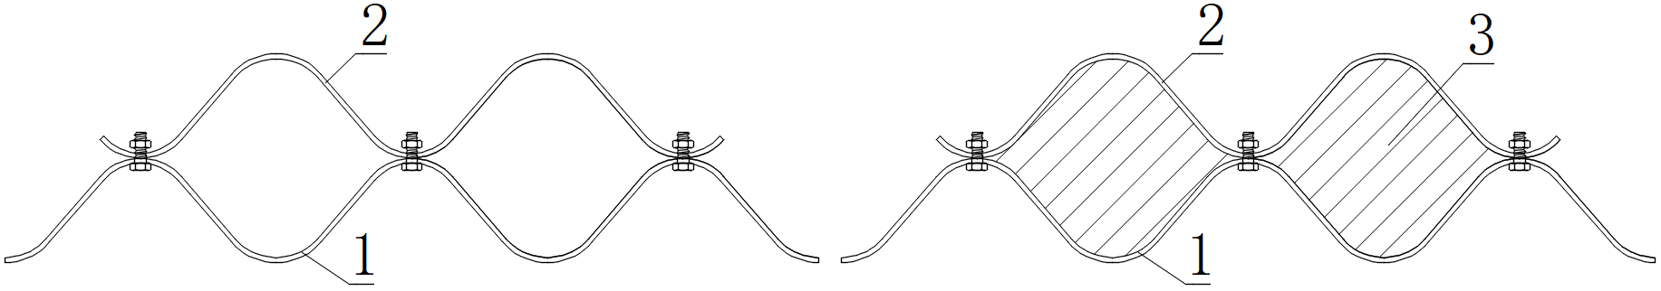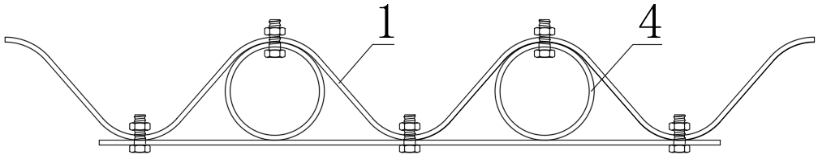
a) 波纹板加劲肋加强 b) 型钢加劲肋加强
标引序号说明：
1——主体波纹钢板；
2——波纹板肋；
3——自密实混凝土；
4——与主结构的波纹钢有相同曲率半径的型钢。
- 加劲肋加强方式示意图
        - 减载板
波纹钢管涵洞结构填土高度不满足最小覆土厚度要求时，宜设置混凝土减载板。混凝土减载板的长度应满足超出波纹钢管涵洞每侧300 mm，见图12。使用前应进行安全性验算。
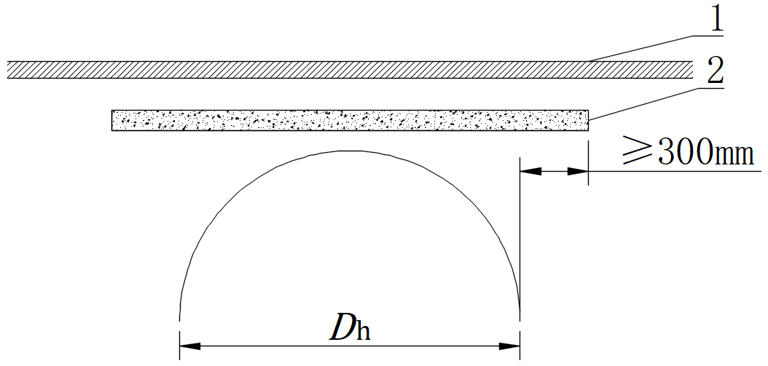
标引序号说明：
1——路面；
2——减载板。
D_{h}为波纹钢管涵洞结构的有效跨度。
- 减载板示意图
        - 钢混组合加强圈
对于大跨径、高填方、侧向土压力偏大的拱形波纹钢管涵洞，波纹钢板抗弯承载力无法满足要求时，可设置双层波纹钢混组合加强圈，见图13。使用前应进行安全性验算。
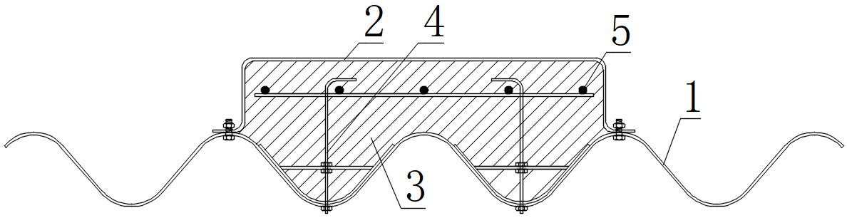
标引序号说明：
1——主体波纹钢板；
2——波纹钢模板；
3——自密实混凝土；
4——剪力连接组合件；
5——钢筋。
- 波纹钢混组合加强圈示意图
    - 构造规定
      - 主体结构
        - 波纹钢管（板）的波距、波高、壁厚及圆管常用孔径宜按照附录A选用，具体壁厚应通过计算确定。
        - 波纹钢管涵洞洞身长度宜大于单跨跨径的1.5倍。
        - 闭口截面结构物地基和垫层应符合下列规定：
- 闭口截面结构物的地基压实，承载力均匀，地基上设置的垫层所采用的材料匀质且无大石块等硬物；
- 当天然地基不符合垫层的材料性能要求时，不在天然地基上直接安放闭口截面结构物，宜采用砂砾换填一定厚度和宽度的天然地基作为垫层；
- 垫层材料宜采用具有一定级配的天然砂砾，最大粒径不宜超过50 mm，且不超过波纹钢板波距的1/2，0.075 mm以下的粉黏粒含量不超过3%；
- 在砂砾材料稀少或砂砾级配较差时，亦可换填碎石、砾石、河（山）砂或碎石土，但应满足压实、强度、粒径和抗冻要求；
- 季节性冻土地区将基底埋置在冻结线以下不小于0.25 m；
- 膨胀土、湿陷性黄土等地区基础根据需要做好隔水处理。
        - 开口截面结构物基础应符合下列规定：
- 基础底设置在可靠的持力层中，基底设置砂砾垫层；
- 当地基承载力不足时，可采用换填、设置桩基础等方法；
- 对于过水结构，基础的埋深宜考虑最大冲刷深度，并采取措施避免底部冲刷。
      - 连接方式
        - 波纹钢管的连接应符合GB/T 34567的要求，螺旋波纹钢管可采用管箍连接，见图14，或法兰盘连接，见图15a）。环形波纹钢管可整体采用轴向法兰盘连接，见图15b），或采用左右或上下半圆管节翻边连接，见图16。

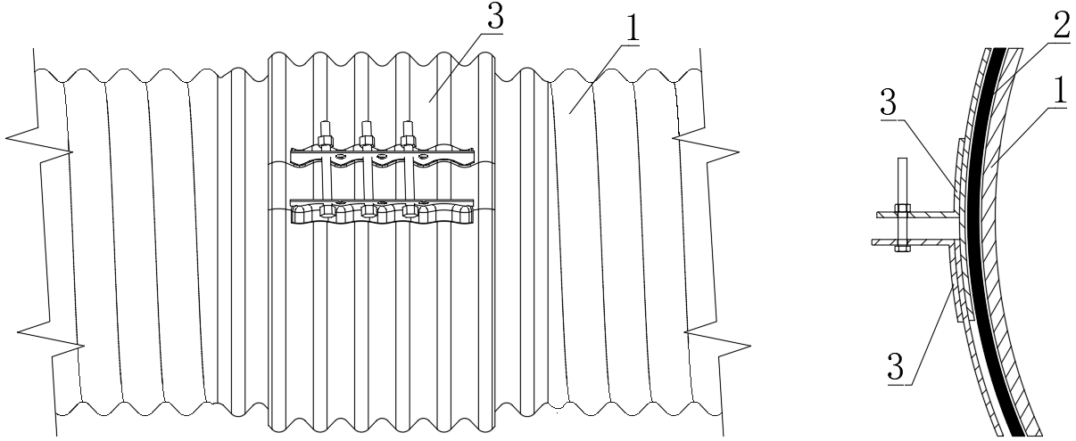
a) 管箍连接
- 螺旋波纹钢管管箍连接示意图

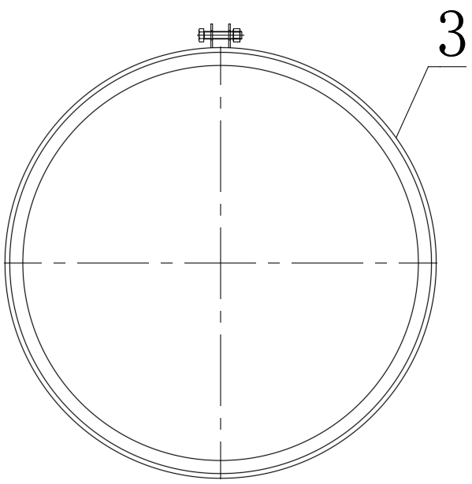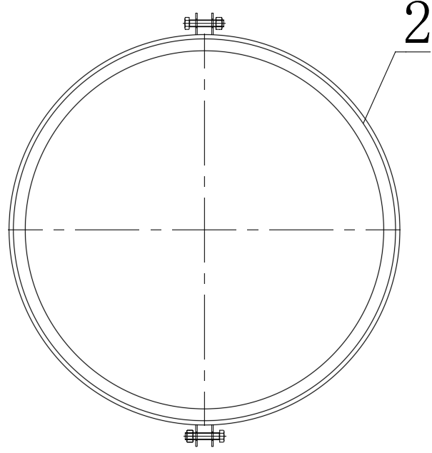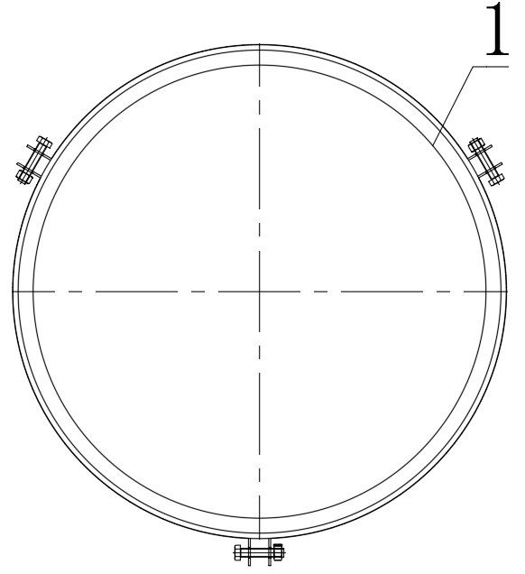
b) 1片箍 c) 2片箍 d) 3片箍
标引序号说明：
1——管体；
2——密封材料；
3——管箍。
图14 螺旋波纹钢管管箍连接示意图（续）
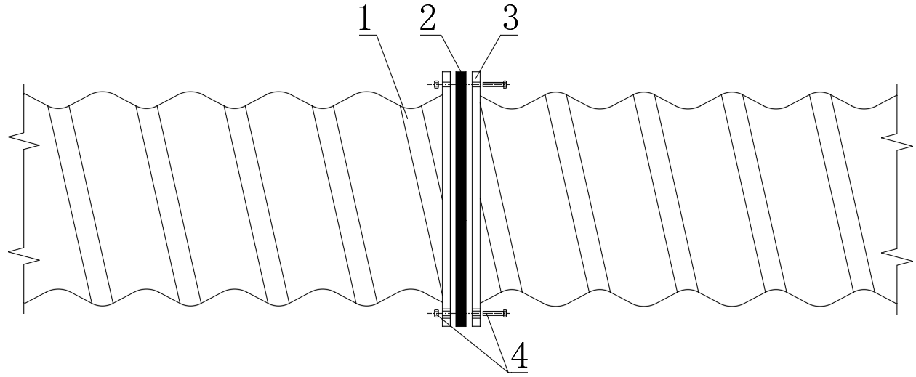
a) 螺旋波纹钢管法兰盘连接
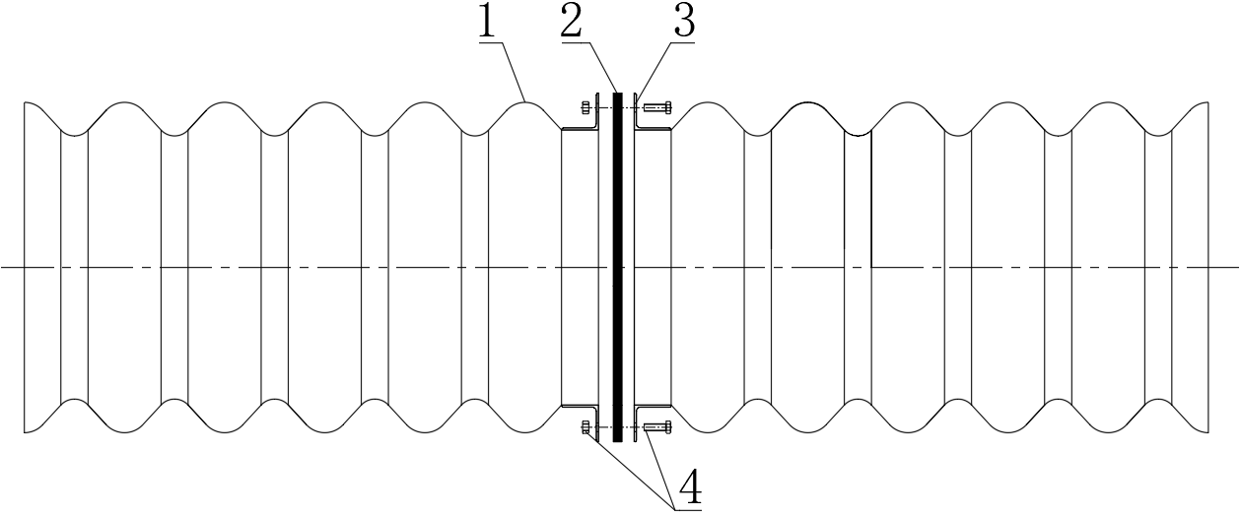
b) 环形波纹钢管法兰盘连接
标引序号说明：
1——管体；
2——密封材料；
3——法兰；
4——高强连接螺栓。
- 波纹钢管法兰盘连接示意图
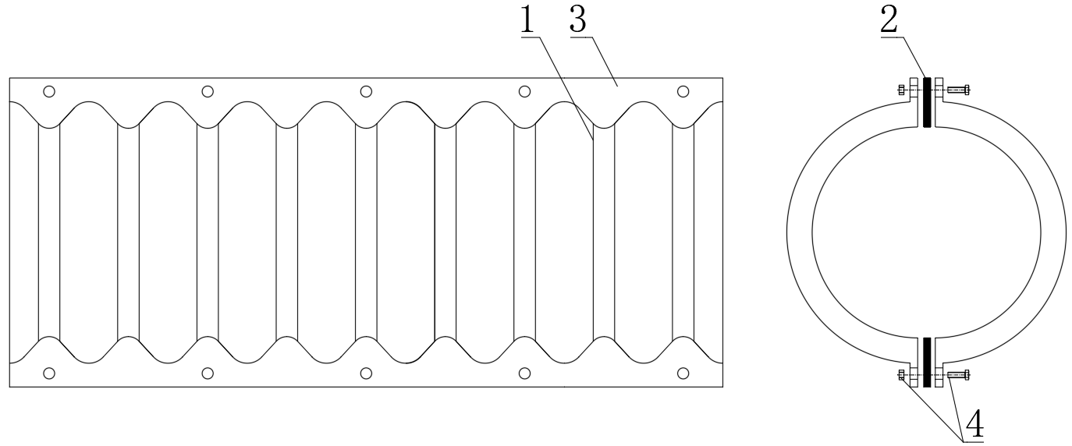
标引序号说明：
1——管体；
2——密封材料；
3——翻边法兰；
4——高强连接螺栓。
- 环形波纹钢管半圆管节翻边连接示意图
        - 拼装式波纹钢管可将工厂预制的波纹钢板件在现场采用高强螺栓拼接，各类波纹钢板件拼接应符合表11的规定，波纹钢板件板型见图17。
- 波纹钢板件拼接要求
单位为毫米
波形 | 波距×波高 | 净宽  $$w_{c}$$ | 周向孔间距  $$l_{b}$$ | 周向搭边长度  $$l_{o}$$ | 轴向搭边长度  $$w_{o}$$ | 端部螺栓孔间距  $$l_{e}$$
浅波形 | 68×13 | ≤1 360 | ≤270 | ≥50 | ≥25 | 50
浅波形 | 75×25 | ≤1 275
中波形 | 150×50 | ≤1 200 | ≤270 | ≥50 | ≥40 | 50
中波形 | 200×55 | ≤1 200
中波形 | 230×64 | ≤1 150
中波形 | 175×65 | ≤1 225
深波形 | 300×110 | ≤1 500 | ≤410 | ≥50 | ≥40 | 75
深波形 | 380×140 | ≤1 520
大波形 | 400×150 | ≤1 200 | ≤425 | ≥50 | ≥40 | 100
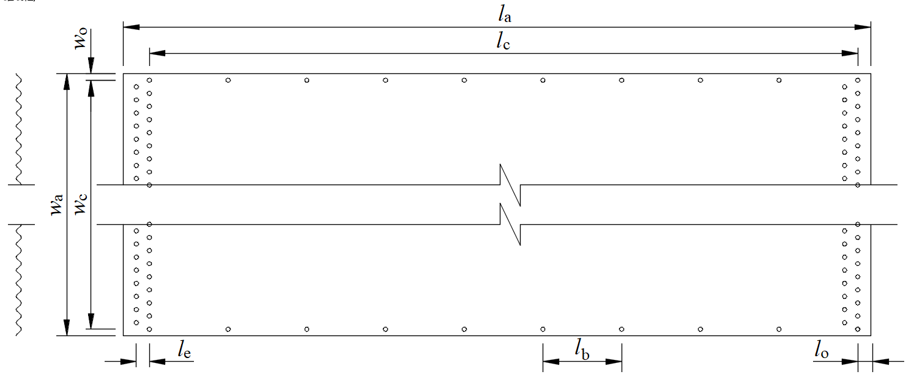
a) 浅波拼装波纹钢板件板型示意
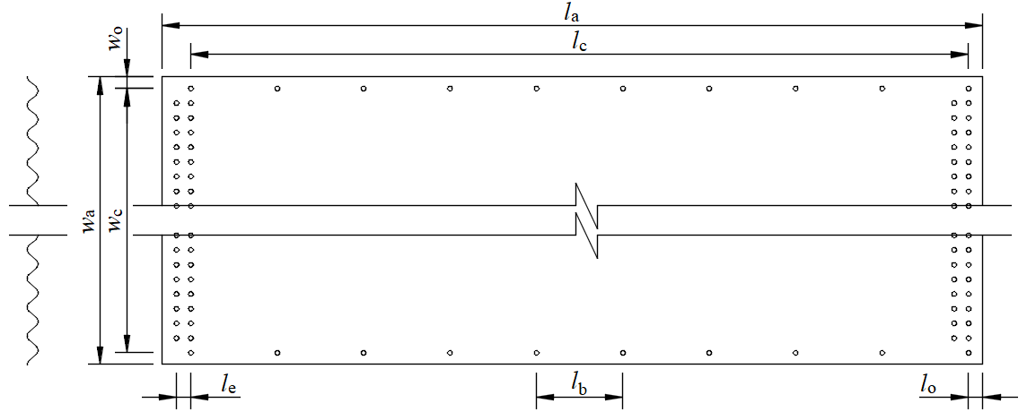
b) 中波拼装波纹钢板件板型示意
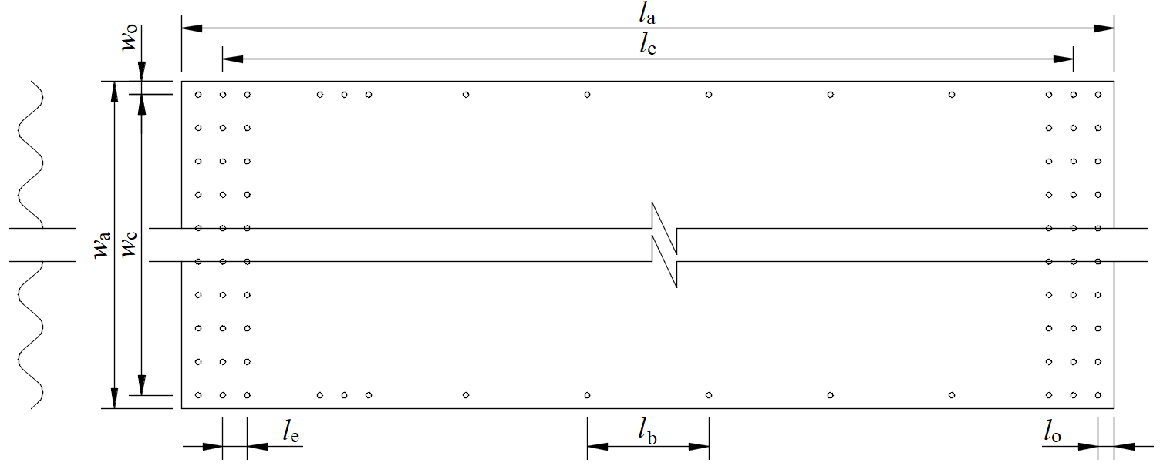
c) 深波、大波拼装波纹钢板件板型示意
l_{a}为总长；l_{c}为净长；l_{b}为周向孔间距；l_{e}为端部螺栓孔间距；l_{o}为周向搭边长度；w_{a}为总宽；w_{c}为净宽；w_{o}为轴向搭边长度。
- 拼装波纹钢板件板型示意图
        - 波纹钢板和基础的连接应符合下列规定：
- 波纹钢板和基础混凝土利用钢板连接件连接，可通过预埋角钢采用螺栓连接，通过预埋角钢的方式连接拱座基础与波纹钢板的做法见图18，浇筑混凝土基础时预埋钢板连接件；

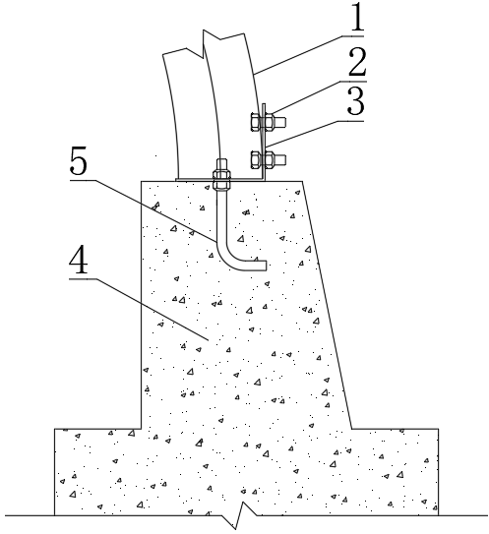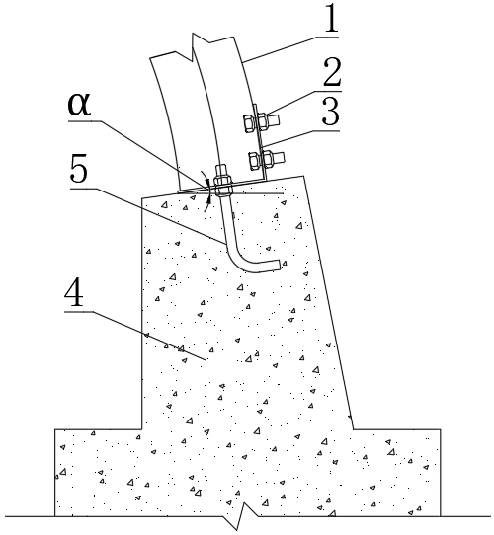
a) 波纹钢板与拱座垂直时 b) 波纹钢板与拱座不垂直时
标引序号说明：
1——波纹钢板；
2——角钢与波纹钢之间的连接螺栓；
3——沥青或混凝土保护层；
4——钢筋混凝土基础；
5——锚固L筋，尺寸和间距由拱脚内力计算得出。
α为不等边角钢底面与拱座水平面的夹角，根据波纹钢板拱脚角度计算布置。
- 波纹钢板与基础连接示意图
- 钢板连接件垂直连接在波纹钢板上；
- 波纹钢板与钢结构基础采用螺栓连接。
      - 结构性回填范围
结构性回填范围见图19，坡度1：k应符合JTG/T 3650的要求，其余参数应符合表12的规定。
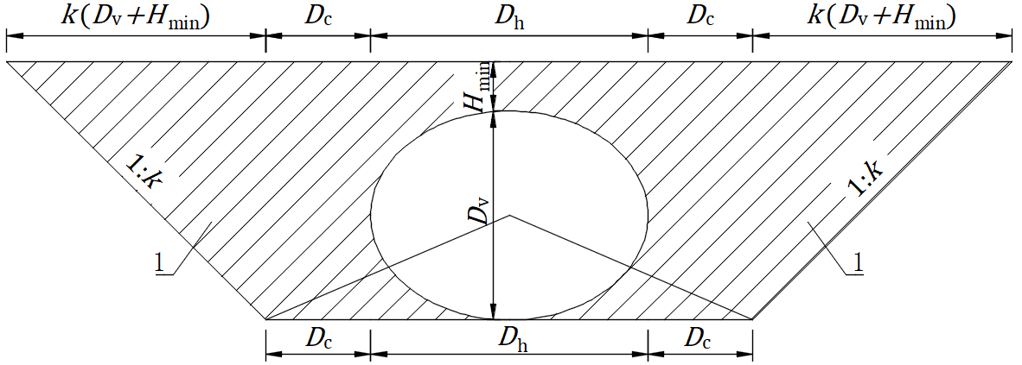
a) 单孔结构
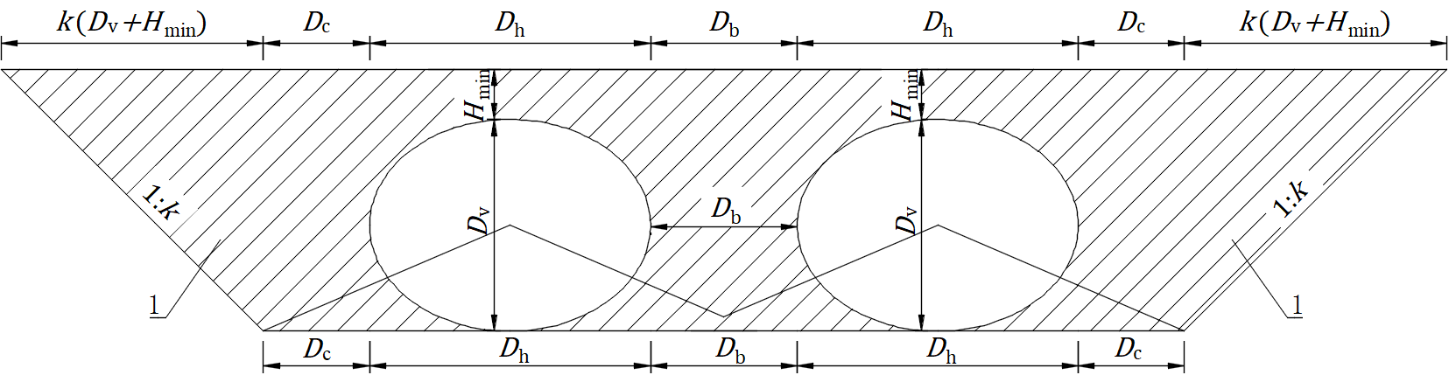
b) 多孔结构
标引序号说明：
1——结构性回填范围。
D_{b}为结构间最小净距；D_{c}为结构单侧结构性回填区宽度。
- 结构性回填范围示意图
- 结构性回填范围取值
单位为米
$$D_{h}$$ | $$D_{b}$$ | $$D_{c}$$
$D_{h}$≤1 | 0.5 | 0.5
1＜$D_{h}$≤2 | 0.5$D_{h}$ | 0.5$D_{h}$
2＜$D_{h}$≤10 | 1 | 0.5$D_{h}$
$D_{h}$＞10 | 0.1$D_{h}$ | 0.5$D_{h}$
      - 洞口结构
        - 波纹钢管涵洞洞口采用八字式、一字墙式（端墙式）和平头式时，应符合JTG/T 3365—02的要求。亦可采用直管延长式、簸箕式、削竹式、波纹钢板洞口等特殊洞口。
        - 直管延长式洞口适用于流速较大的沟渠，孔径大、沟渠宽时不需延长，孔径小、沟渠窄时将涵管延长伸出路基边坡以外，见图20。
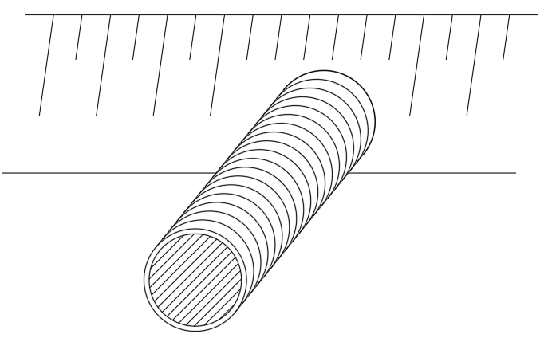
- 直管延长式洞口
        - 簸箕式洞口适用于流速较大，需集纳和扩散水流的波纹钢管涵洞，洞口宜在工厂轧制成形，端部与洞身采用螺栓或管箍连接，见图21。
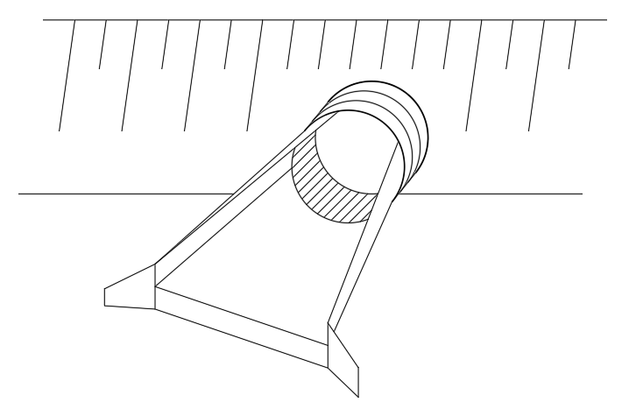
- 簸箕式洞口
        - 削竹式洞口适用于管径与沟渠宽度基本一致的波纹钢管涵洞，洞口宜采用混凝土领圈进行加固，见图22。
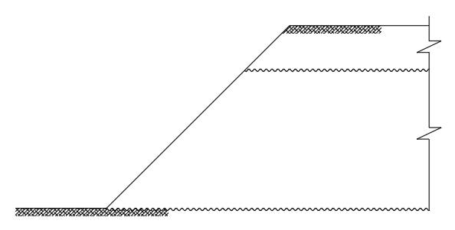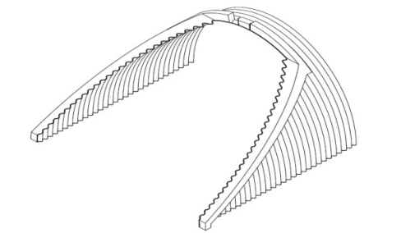
a) 削竹式洞口 b) 混凝土领圈
- 削竹式洞口及领圈
        - 波纹钢板洞口由一字墙波纹钢板、八字墙波纹钢板、斜撑杆、洞口铺砌底板、截水墙板等波纹钢板组成，钢板之间采用高强螺栓连接，适用条件同八字式洞口，见图23。
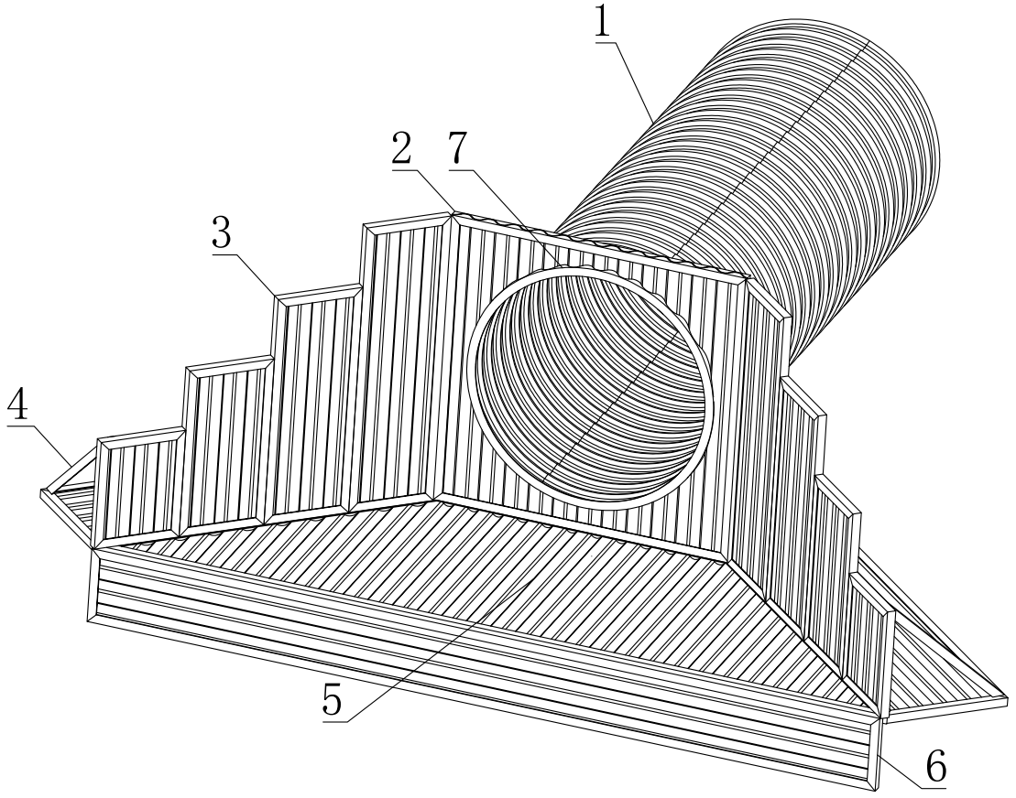
标引序号说明：
1——涵洞管体；
2——一字墙波纹钢板；
3——八字墙波纹钢板；
4——斜撑杆；
5——洞口铺砌底板；
6——截水墙板；
7——连接法兰。
- 波纹钢板洞口
      - 进出口沟床加固防护
        - 波纹钢管涵洞进出口沟床加固及防护应符合JTG/T 3365—02的要求。
        - 涵洞内流速较大时，削竹式洞口应对边坡迎水面铺砌加固，并设置截水墙和趾部锚固措施。
      - 附属设施
        - 防堵栅栏
沟渠纵坡较陡、泥石流地区，或人烟稀少、清淤不便的地区，宜根据地形条件和植被情况在进水口设置防堵栅栏。
        - 内衬防护
冲刷严重的波纹钢管涵洞，宜在底部内壁一定高度范围浇筑混凝土或采用聚乙烯塑料做内衬防护处理。
  - 耐久性设计
    - 一般规定
      - 耐久性设计应遵循预防为主、防护结合的原则，根据涵洞环境条件、材质、施工条件和维护管养条件等，综合比较确定耐久性措施。
      - 波纹钢管涵洞应按表13、表14划分腐蚀与磨蚀等级，无实测电阻率值时可参照表15取值。
- 腐蚀等级表
腐蚀等级 | pH值 | 电阻率  Ω$⋅$m
1（微腐蚀） | 5.5＜pH | ＞100
2（轻度腐蚀） | 4.5＜pH≤5.5 | 50＜电阻率≤100
3（中度腐蚀） | 3.5＜pH≤4.5 | 20＜电阻率≤50
4（重度腐蚀） | pH≤3.5 | ≤20

- 磨蚀等级表
磨蚀等级 | 推移质描述 | 预期流速  m/s
1（微磨蚀） | 无推移质（如雨水管、蓄水系统、开口结构） | —
2（轻度磨蚀） | 少量砂、砾推移质 | 0～1.5
3（中度磨蚀） | 中等砂、砾推移质 | 1.5～4.6
4（重度磨蚀） | 大量砂、砾和岩石推移质 | ＞4.6

- 常见填料的标准电阻率参考值
单位为欧姆米
类别 | 名称 | 电阻率近似值 | 不同情况下电阻率的变化范围
类别 | 名称 | 电阻率近似值 | 一般地区 | 地下水含盐碱区
泥土 | 黏土 | 60 | 30～100 | 10～30
泥土 | 砂质黏土 | 100 | 30～300 | 10～30
泥土 | 黄土 | 200 | 100～200 | 30
泥土 | 含砂黏土、砂土 | 300 | 100～1 000 | 30～100
泥土 | 上层红色风化黏土、下层红色页岩 | 500（30%湿度） | — | —
砂土 | 砂、砂砾 | 1 000 | 250～1 000 | —
砂土 | 砂层深度＞10 m、位于多岩石基底层软质黏土 | 1 000 | — | —
砾石、碎石 |  | 5 000 | — | —
    - 防腐层设计
      - 防腐镀层的类型及要求
防腐镀层的类型及对应要求如下：
- 采用碳素结构钢的波纹钢管、波纹钢板件和管箍、法兰盘及高强度螺栓、螺母，出厂前应进行热浸镀锌防腐处理，钢表面处理的最低等级为Sa2.5，热浸镀锌层技术质量应符合表16的规定；
- 当采用热浸镀铝、静电喷涂等其它防腐方法代替镀锌时，应有试验验证资料，防腐性能不应低于表16规定的热浸镀锌方法的要求；
- 采用连续热镀锌钢板及钢带加工的波纹钢管、波纹钢板件，其加工后的有效镀锌层厚度和质量不应低于表16的规定。
- 热浸镀锌质量要求
项 目 | 要求
单面附着量  g/m² | 强腐蚀性环境  （金属表面均匀腐蚀大于0.5 mm/年） | 波纹钢管、波纹钢板件和管箍≥600；  螺栓、螺母≥350
单面附着量  g/m² | 中等腐蚀性环境  （金属表面均匀腐蚀0.1 mm/年～0.5 mm/年） | 波纹钢管、波纹钢板件和管箍≥300；  螺栓、螺母≥175
单面附着量  g/m² | 弱腐蚀性环境  （金属表面均匀腐蚀小于0.1 mm/年） | 波纹钢管、波纹钢板件和管箍≥300；  螺栓、螺母≥175
镀锌层附着性 | 镀锌层应与金属结合牢固，经锤击试验不剥离、不凸起
外观质量 | 镀锌层应均匀完整、颜色一致，无漏镀缺陷，表面光滑，不允许有流挂、滴瘤或结块
镀锌层均匀性 | 镀锌层应均匀，无金属铜的红色沉积物
镀锌层耐盐雾性 | 耐盐雾性试验后，基材不应出现腐蚀现象
      - 防腐涂层的类型及选取
在镀锌防腐的基础上还可采用涂装或喷涂沥青等非金属覆盖层以增强防腐性能。涂装或喷涂沥青等非金属覆盖层要求如下：
- 涂装的总厚度应大于120 μm，表面应均匀光滑、连续，无肉眼可分辨的小孔、孔隙、裂缝、脱皮及其它缺陷；
- 当采用喷涂沥青时，沥青涂层的厚度应为0.5 mm～1 mm，涂层应均匀光滑、连续，无肉眼可分辨的孔隙、裂缝、脱皮及其它缺陷。
    - 内衬设计
当波纹钢管涵洞可能发生磨蚀和中、重度腐蚀时，应进行内衬设计，宜采用钢筋混凝土或工程塑料等内衬措施。
    - 防腐及防磨蚀措施的选择
波纹钢管涵洞的耐久性设计应根据腐蚀等级和磨蚀等级，按表17选用防腐层和内衬。

- 波纹钢管涵洞防腐层与内衬的选择
防腐层（内衬）类型  与使用条件 | 微腐蚀 | 轻度腐蚀/中度腐蚀 | 重度  腐蚀 | 微磨蚀/轻度磨蚀 | 中度  磨蚀 | 重度  磨蚀
镀锌层，有底拱，正常流动时结构与水接触 | √ | √ | — | √ | — | —
镀锌层＋沥青涂层 | √ | √ | √ | √ | — | —
镀锌层＋沥青涂层＋塑料内衬 | √ | √ | √ | √ | √ | —
镀锌层＋混凝土拱底内衬 | √ | √ | — | √ | √ | √
镀锌层＋沥青涂层＋混凝土拱底内衬 | √ | √ | √ | √ | √ | √
注：表中√表示适用，—表示不适用。
  - 施工
    - 一般规定
      - 波纹钢管涵洞施工流程见图24。
- 施工流程图
      - 不宜在冰冻季节施工。
      - 管体拼装宜根据刚度情况采取临时支撑等措施。
      - 波纹钢管涵洞接长时，新建管涵与既有管涵连接处宜采用沉降缝。接长管涵涵底应与既有管涵涵底顺接，涵底纵坡符合设计要求。
      - 波纹钢管涵洞与既有混凝土等刚性结构物连接时，应对连接处进行验算，采用合理方式连接或加固。
    - 测量放样
      - 施工前应进行波纹钢管涵洞中心线及纵、横轴线放样。
      - 对地形复杂、斜交、平曲线等位置的波纹钢管涵洞，应绘制定位详图，再依图放样施工。
      - 应根据地基可能产生的沉降、涵底纵坡和覆土厚度等因素，按照设计要求设置基础的纵向预拱度。
    - 地基与基础施工
      - 基坑开挖及支护
        - 施工前应清除波纹钢管涵洞结构性回填范围内的植被、有机土壤、松散沉积物。
        - 波纹钢管涵洞沟槽开挖应按设计要求进行，标记涵洞位置后开挖沟槽，沟槽的开挖宽度应符合表6中最小基础宽度的要求。
        - 基坑不宜超挖，土质基坑不应长期暴露、扰动或浸泡，并应及时检查基坑尺寸、高程、基底承载力。
        - 基坑坑壁坡度不稳定并有地下水影响或放坡开挖受到限制时，应根据设计要求进行支护。设计无要求时，应结合实际情况选择适宜的支护方案，支护方案应满足JTG/T 3650的要求。
      - 地基处理
        - 对于优质土地基，未经筛分的砂、碎石、砂砾土以及砂质土均是比较理想的地基材料，但应清除粒径50 mm以上的石块等硬物并分层压实。
        - 一般性土质地基应设一定厚度的垫层。
        - 对于岩石地基，除设计要求有规定之外，波纹钢管不应直接置于岩石或混凝土基床上，应根据表6设置垫层。
        - 当波纹钢管涵洞处于软土地基上时，应对软土地基进行处理，地基处理方式应符合JTG D30的要求，处理后在其上设不小于200 mm厚的砂砾垫层，并夯实紧密。
        - 当采空区上覆层较薄时，应采取注浆处治采空区，满足路基的地基变形要求后方可进行波纹钢管涵洞施工。宜根据采空区上覆岩层或土层的性质，采取不同的地基处理方法。
      - 铺筑垫层和浇筑基础
        - 地基处理完毕后，按设计要求铺筑垫层，垫层外形应与闭口截面结构物底拱相适应。
        - 垫层宜采用级配良好的砂砾、碎石，表面10 cm范围最大粒径不宜超过12 mm，其它范围最大粒径不宜超过50 mm，且不应超过波高的1/2。
        - 垫层铺筑时应注意按设计设置预拱度，其大小根据地基可能出现的下沉量、涵底纵坡和覆土厚度等因素综合考虑。
        - 开口截面结构物混凝土基础浇筑前应预埋钢板连接件及锚栓。
        - 混凝土浇筑达到设计强度80%后方可拆模，达到设计强度100%后方可进行回填。
        - 波纹钢管涵洞接长时，应注意与既有管涵基础的衔接。
    - 管节拼装
      - 整体式波纹钢管涵洞安装
整体式波纹钢管涵洞的安装应满足以下要求：
- 螺旋波纹钢管及环形波纹钢管加工及拼装符合JT/T 791的要求；
- 波纹钢管每节的长度由运输、装卸、堆放和安装条件确定；
- 波纹钢管在运输、装卸、堆放和安装过程中，采取措施防止管口变形破坏或碰伤防腐层；对在施工中轻微损坏的防腐层，涂刷防锈漆进行修补；变形严重或防腐层脱落的管节和块件不得用于工程中，做更换处理；
- 波纹钢管装卸采用吊具进行，宜事先在1/4管节长度处用织物包裹的钢丝绳顺波纹绑扎钢管，不在波纹钢管上焊接或栓接吊耳作为吊点；吊运过程中保持钢管水平，吊索与钢管之间的夹角不宜小于45°，见图25；
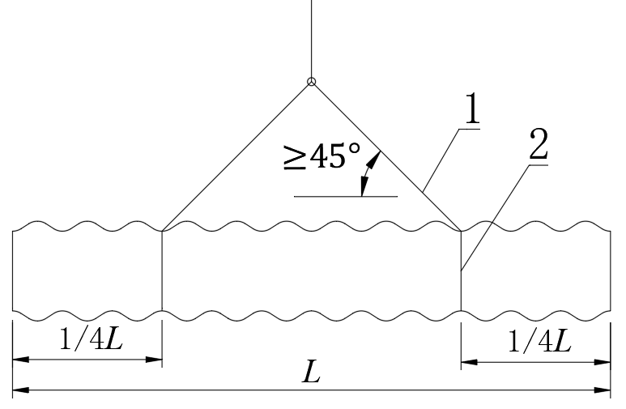
标引序号说明：
1——钢吊索；
2——织物包裹的钢丝绳。
L为波纹钢管管节长度。
- 波纹钢管吊运示意图
- 管节拼接处清理干净，接缝采用不透水的弹性材料进行嵌塞，宽度宜为2 mm～5 mm；接缝嵌塞材料连续，无渗水现象。
      - 拼装式波纹钢管涵洞安装
拼装式波纹钢管涵洞的安装应满足以下要求：
- 波纹钢板件长度和宽度根据钢板尺寸及吊装、运输和拼装条件确定；
- 波纹钢板件拼装时宜采用搭接拼装，高强度螺栓连接，不采用焊接。板件环向搭接的重叠部分边缘至最外缘螺栓孔距离大于50 mm，轴向搭接螺栓孔与边缘距离视波距大小而定；
- 螺栓预紧力扭矩满足JTG F80/1的要求；
- 板片错位拼装，错缝距离不小于2倍环向螺栓孔孔距，见图26。波纹钢板件搭接结合紧密，在同一位置不重叠四片以上的波纹钢板；波纹钢板拼接位置采用密封材料密封，防止渗水；
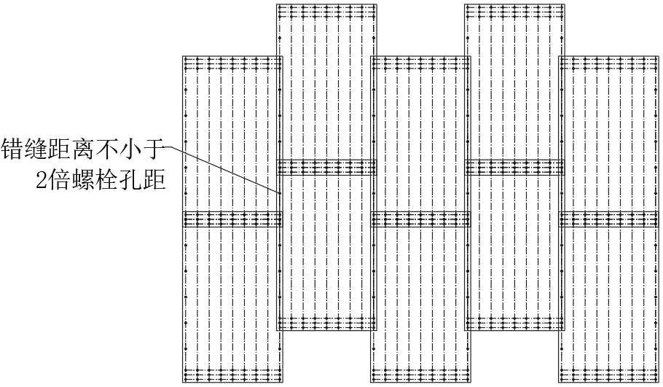
- 波纹钢板拼装示意图
- 不将接缝设置在波纹钢管涵洞竖向最顶部或最底部；
- 环向拼装时，管片叠放顺序宜参照图27，避免接缝渗水。
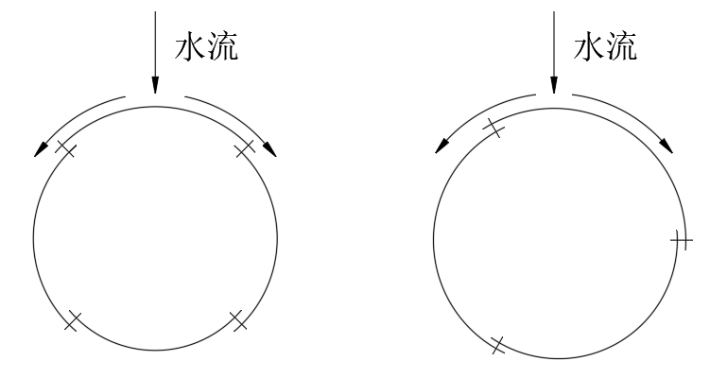
- 管片叠放位置示意图
    - 结构性回填
      - 结构性回填土宜采用天然级配砂砾或水稳性好的材料，如砾类土、砂类土，或砾、卵石与细粒土的混合料。
      - 对于闭口截面结构物管底下方楔形部填料，可采用水密法，并用振荡器振实。
      - 结构物两侧应保持对称、均匀、分层摊铺，逐层压实，每层厚度宜为150 mm～200 mm，压实度不应小于96%，夯实高度差应小于一层夯实厚度，由偏土压引起的结构物变形应采取措施消除，校正截面形状后重新实施夯实。
      - 在回填夯实过程中，距结构物外边缘2.0 m范围内，应严格控制除夯实机械以外的重型机械运行，宜采用小型压实机械或夯实机具作业，不得采用大型机械填筑、压实。夯实侧面时，夯实机械应沿结构物的轴向行驶；夯实结构物上方回填土时，应垂直于结构物轴向行驶。
      - 波纹钢管涵洞接长时，应注意与既有管涵及路基的衔接。
    - 上部土层施工
      - 波纹钢管涵洞顶部最小填土厚度应符合JTG/T 3650的要求，并应大于结构性回填范围，经承载力验算满足要求后，方可允许车辆或筑路机械通行。
      - 在最小填土厚度范围内，不应有夯实机械以外的重型机械在结构物上方通行，不应堆放重物。
      - 波纹钢管涵洞顶部及周围20 m范围内，不宜采用强夯。若需强夯，应进行专项方案设计。
    - 洞口施工
      - 洞口结构、进出口加固及防护等施工应符合JTG/T 3650的要求。
      - 进出水口的沟床应整理顺直，上下游水流稳定畅通。
    - 质量控制及验收
      - 质量控制
        - 波纹钢管涵洞拼装完成、回填过程及回填完成后均应检验截面的形状变化。
        - 路面施工完成后波纹钢管涵洞的变形不应超过设计形状的2%。施工过程中，变形量超出限值要求时，应停止施工，查明原因，采取适当措施降低变形量至规定范围。
        - 质量标准和验收标准应符合JTG/T 3650和JTG F80/1要求。
        - 应对换填深度及垫层材料的最大粒径和粉黏粒含量进行控制，防止冻胀导致涵管破坏。
        - 拼装时应严格控制涵底纵坡，加强管节防腐，确保其使用性能和服务年限满足要求。
      - 检验标准
        - 波纹钢管、波纹钢板件及配件出厂前的检验应按5.1执行。
        - 安装前应根据设计要求，对波纹钢管、波纹钢板件及配件检查。涂层脱落的波纹钢管应进行修复，损坏、变形严重的应更换。
        - 拼装完毕回填之前应检验截面尺寸，若变化超过设计形状的1%，应拧开螺栓校正重新拼装。
        - 波纹钢管涵洞连接完成后，应在涵洞侧面及涵洞顶部填土前进行外观检查。检查内容包括：
- 波纹钢管连接应平顺，法兰盘螺栓连接应紧固可靠；
- 管节防水胶条不应遗漏和渗水；
- 防腐涂层厚度应满足设计要求，涂抹均匀。
        - 波纹钢管涵洞施工完成后应按表18进行检验，并应满足相应地规定值或允许偏差。
- 波纹钢管涵洞检验标准
检验项目 | 规定值或允许偏差 | 检验仪器、方法和频率
填筑完成后截面形状变化/% | ±2 | 收敛仪：每20 m检测水平垂直尺寸一次，  量测值与设计值差值除设计值为偏差，不得少于10组
轴线偏位/mm | 50 | 经纬仪：每20 m检测一次，最少3点
涵管长度/mm | ＋100，－50 | 尺量或仪器测定：每道涵洞必检
垫层宽度、厚度 | 不小于设计值 | 尺量或仪器测定：每道涵洞必检

- （规范性）
常用波纹钢管（板）截面特性及圆管常用孔径
  - 波纹钢管（板）截面特性应按表A.1取值。
  - 常用波纹钢管（板）截面特性表
分类 | 波距  mm | 波高  mm | 规定厚度  mm | 每延米截面面积  10³ mm² | 每延米转动惯量  10³ mm⁴ | 回转半径  mm
螺旋波纹钢管 | 68 | 13 | 1.6 | 1.733 | 34.54 | 4.464
螺旋波纹钢管 | 68 | 13 | 2.0 | 2.167 | 43.62 | 4.487
螺旋波纹钢管 | 68 | 13 | 2.7 | 2.926 | 60.18 | 4.535
螺旋波纹钢管 | 68 | 13 | 3.2 | 3.469 | 72.62 | 4.575
螺旋波纹钢管 | 75 | 25 | 1.6 | 1.986 | 145.88 | 8.570
螺旋波纹钢管 | 75 | 25 | 2.0 | 2.485 | 183.60 | 8.596
螺旋波纹钢管 | 75 | 25 | 2.7 | 3.359 | 251.12 | 8.647
螺旋波纹钢管 | 75 | 25 | 3.2 | 3.984 | 300.66 | 8.687
螺旋波纹钢管 | 75 | 25 | 4.0 | 4.988 | 382.51 | 8.757
螺旋波纹钢管 | 75 | 25 | 4.2 | 5.239 | 403.51 | 8.776
螺旋波纹钢管 | 125 | 25 | 1.6 | 1.756 | 138.74 | 8.889
螺旋波纹钢管 | 125 | 25 | 2.0 | 2.195 | 174.10 | 8.905
螺旋波纹钢管 | 125 | 25 | 2.7 | 2.965 | 236.83 | 8.938
螺旋波纹钢管 | 125 | 25 | 3.2 | 3.514 | 282.43 | 8.965
螺旋波纹钢管 | 125 | 25 | 4.0 | 4.395 | 356.99 | 9.013
螺旋波纹钢管 | 125 | 25 | 4.2 | 4.615 | 375.94 | 9.025
环形波纹钢管 | 125 | 25 | 2.0 | 2.195 | 174.10 | 8.905
环形波纹钢管 | 125 | 25 | 2.7 | 2.965 | 236.83 | 8.938
环形波纹钢管 | 125 | 25 | 3.2 | 3.514 | 282.43 | 8.965
环形波纹钢管 | 125 | 25 | 4.0 | 4.395 | 356.99 | 9.013
环形波纹钢管 | 125 | 25 | 4.2 | 4.615 | 375.94 | 9.025
环形波纹钢管 | 150 | 50 | 3.0 | 3.720 | 1 084.74 | 17.075
环形波纹钢管 | 150 | 50 | 4.0 | 4.965 | 1 458.63 | 17.141
环形波纹钢管 | 150 | 50 | 5.0 | 6.211 | 1 840.13 | 17.213
环形波纹钢管 | 150 | 50 | 6.0 | 7.460 | 2 230.13 | 17.290
环形波纹钢管 | 200 | 55 | 3.0 | 3.544 | 1 356.36 | 19.563
环形波纹钢管 | 200 | 55 | 4.0 | 4.729 | 1 819.24 | 19.614
环形波纹钢管 | 200 | 55 | 5.0 | 5.915 | 2 288.80 | 19.671
环形波纹钢管 | 200 | 55 | 6.0 | 7.103 | 2 765.85 | 19.733

表A.1 常用波纹钢管（板）截面特性表（续）
分类 | 波距  mm | 波高  mm | 规定厚度  mm | 每延米截面面积  10³ mm² | 每延米转动惯量  10³ mm⁴ | 回转半径  mm
波纹钢板件 | 68 | 13 | 1.6 | 1.733 | 34.54 | 4.464
波纹钢板件 | 68 | 13 | 2.0 | 2.167 | 43.62 | 4.487
波纹钢板件 | 68 | 13 | 2.7 | 2.926 | 60.18 | 4.535
波纹钢板件 | 68 | 13 | 3.2 | 3.469 | 72.62 | 4.575
波纹钢板件 | 68 | 13 | 4.0 | 4.338 | 93.81 | 4.650
波纹钢板件 | 150 | 50 | 3.0 | 3.720 | 1 084.74 | 17.075
波纹钢板件 | 150 | 50 | 4.0 | 4.965 | 1 458.63 | 17.141
波纹钢板件 | 150 | 50 | 5.0 | 6.211 | 1 840.13 | 17.213
波纹钢板件 | 150 | 50 | 6.0 | 7.460 | 2 230.13 | 17.290
波纹钢板件 | 150 | 50 | 7.0 | 8.711 | 2 629.50 | 17.375
波纹钢板件 | 150 | 50 | 8.0 | 9.964 | 3 039.13 | 17.465
波纹钢板件 | 150 | 50 | 9.0 | 11.220 | 3 459.93 | 17.561
波纹钢板件 | 150 | 50 | 10.0 | 12.479 | 3 982.81 | 17.662
波纹钢板件 | 200 | 55 | 2.0 | 2.361 | 899.39 | 19.517
波纹钢板件 | 200 | 55 | 3.0 | 3.544 | 1 356.36 | 19.563
波纹钢板件 | 200 | 55 | 4.0 | 4.729 | 1 819.24 | 19.614
波纹钢板件 | 200 | 55 | 5.0 | 5.915 | 2 288.80 | 19.671
波纹钢板件 | 200 | 55 | 6.0 | 7.103 | 2 765.85 | 19.733
波纹钢板件 | 200 | 55 | 7.0 | 8.293 | 3 251.17 | 19.799
波纹钢板件 | 230 | 64 | 3.0 | 3.542 | 1 793.16 | 22.501
波纹钢板件 | 230 | 64 | 4.0 | 4.725 | 2 402.72 | 22.551
波纹钢板件 | 230 | 64 | 5.0 | 5.909 | 3 019.50 | 22.605
波纹钢板件 | 230 | 64 | 6.0 | 7.094 | 3 644.30 | 22.665
波纹钢板件 | 230 | 64 | 7.0 | 8.281 | 4 277.89 | 22.728
波纹钢板件 | 175 | 65 | 4.0 | 5.237 | 2 716.55 | 22.775
波纹钢板件 | 175 | 65 | 5.0 | 6.554 | 3 420.09 | 22.844
波纹钢板件 | 175 | 65 | 6.0 | 7.874 | 4 135.35 | 22.916
波纹钢板件 | 175 | 65 | 7.0 | 9.199 | 4 863.30 | 22.994
波纹钢板件 | 175 | 65 | 8.0 | 10.526 | 5 604.94 | 23.075
波纹钢板件 | 175 | 65 | 9.0 | 11.858 | 6 361.28 | 23.161
波纹钢板件 | 300 | 110 | 4.0 | 5.238 | 7 911.51 | 38.863
波纹钢板件 | 300 | 110 | 5.0 | 6.553 | 9 925.92 | 38.919
波纹钢板件 | 300 | 110 | 6.0 | 7.870 | 11 956.88 | 38.978
波纹钢板件 | 300 | 110 | 7.0 | 9.189 | 14 005.36 | 39.039
波纹钢板件 | 300 | 110 | 8.0 | 10.511 | 16 072.34 | 39.103
波纹钢板件 | 300 | 110 | 9.0 | 11.836 | 18 158.81 | 39.170
波纹钢板件 | 300 | 110 | 10.0 | 13.163 | 20 265.75 | 39.238
表A.1 常用波纹钢管（板）截面特性表（续）
分类 | 波距  mm | 波高  mm | 规定厚度  mm | 每延米截面面积  10³ mm² | 每延米转动惯量  10³ mm⁴ | 回转半径  mm
波纹钢板件 | 380 | 140 | 5.0 | 6.477 | 15 117.75 | 48.313
波纹钢板件 | 380 | 140 | 6.0 | 7.776 | 18 194.44 | 48.373
波纹钢板件 | 380 | 140 | 7.0 | 9.076 | 21 291.06 | 48.435
波纹钢板件 | 380 | 140 | 8.0 | 10.377 | 24 408.55 | 48.500
波纹钢板件 | 380 | 140 | 9.0 | 11.679 | 27 547.88 | 48.567
波纹钢板件 | 400 | 150 | 5.0 | 6.533 | 17 576.93 | 51.871
波纹钢板件 | 400 | 150 | 6.0 | 7.843 | 21 150.36 | 51.931
波纹钢板件 | 400 | 150 | 7.0 | 9.154 | 24 745.40 | 51.993
波纹钢板件 | 400 | 150 | 8.0 | 10.466 | 28 362.99 | 52.057
本表中未涉及的波纹钢管（板）截面特性按照GB∕T 34567选用。

  - 波纹钢圆管常用孔径应根据结构类型按表A.2取值。
  - 波纹钢圆管常用孔径表
单位为米
分类 | 常用孔径
环形波纹钢圆管 | 0.5、0.6、0.7、0.75、1.0、1.25、1.5、2.0、2.5、2.8、3.0
螺旋形波纹钢圆管 | 0.3、0.4、0.5、0.6、0.7、0.8、0.9、1.0、1.2、1.4、1.6、1.8、2.0、2.2、2.4
分片拼装波纹钢圆管 | 0.6、0.75、1.0、1.25、1.5、2.0、2.5、3.0、4.0、5.0、6.0、7.0、8.0、9.0、10.0

- （资料性）
波纹钢管涵洞常用截面及适用情况
波纹钢管涵洞常用截面及适用情况见表B.1。
  - 波纹钢管涵洞常用截面及适用情况
截面形式 | 示意图 | 适用情况
圆形  Round | 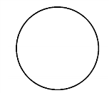 | 涵洞，雨水管，污水管，通车或行人通道，  在各种功能状况下均使用良好，尤其埋深较大的情况。
竖向椭圆  Vertical Ellipse | 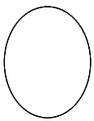 | 涵洞，雨水管，污水管，通车或行人通道，埋深较大时使用较好。
梨形  Pear-shaped Pipe | 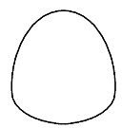 | 在最小覆土厚度的情况下可作人行、非机动车和机动车通道使用。
管拱形  Pipe-Arch | 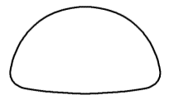 | 净空较小，具有水力优势，可作涵洞，污水管，立交桥，雨水管。
横向椭圆  Horizontal Ellipse | 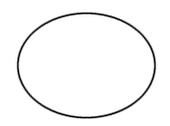 | 路基较低、地基土较差时宜选用。
拱  Arch(single radius) | 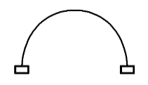 | 净空较小，过水断面较大，  形式优美，无损天然河床的环境友好型截面。
低弧拱  Low Profile Arch | 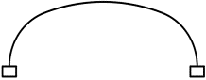 | 净空较小，过水断面较大，无损天然河床的环境友好型截面。
高弧拱  High Profile Arch | 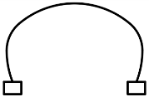 | 矢高较大，断面较大，无损天然河床的环境友好型截面。
梨形拱  Pear-Arch | 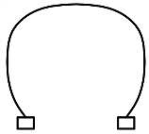 | 铁路通道或其它要求净空较大的情况。
箱形  Box Culvert | 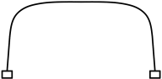 | 矢高较小，可替代传统箱涵，作为涵洞或通道。

- （资料性）
设计流程
  - 钢板应力和连接强度计算
波纹钢板应力和连接强度计算流程见图C.1。
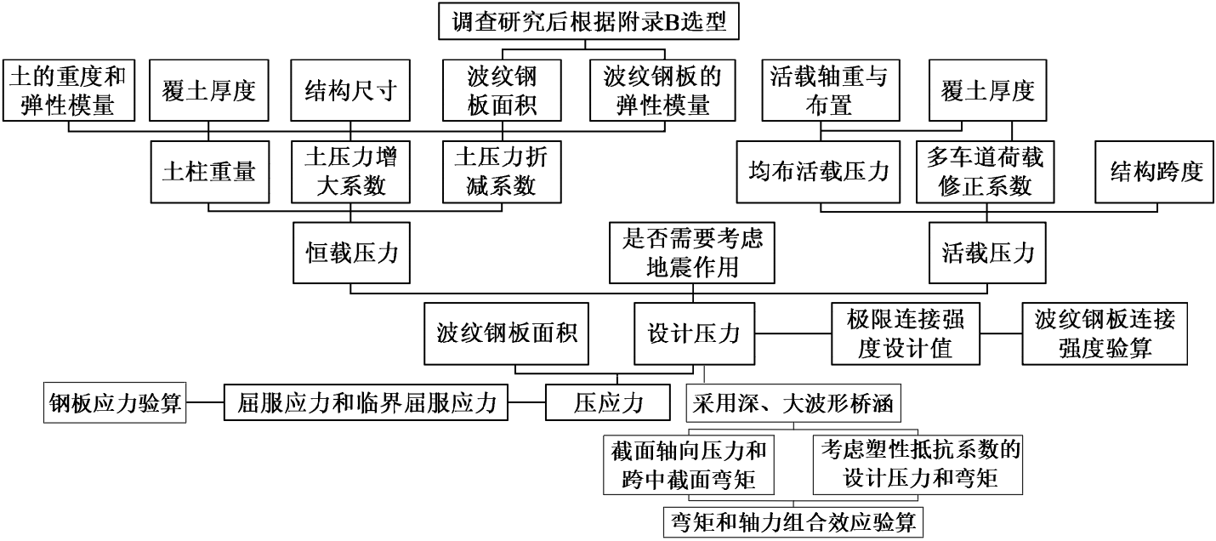
  - 钢板应力和连接强度计算流程图
  - 施工阶段验算
波纹钢管涵洞施工阶段验算流程见图C.2。
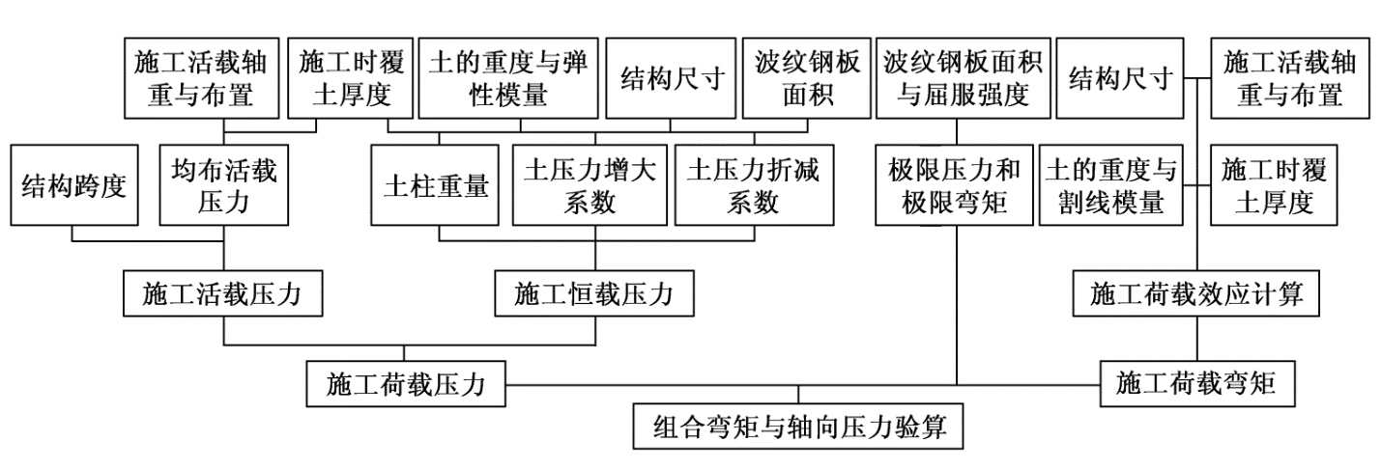
  - 施工阶段验算流程图

- （规范性）
结构性回填土的弹性模量E_{S}
  - 结构性回填土应按表D.1进行分类。
  - 结构性回填土的分类
类型 | 粒径 | 描述
I | 粗 | 级配良好的砾石或砂砾
I | 粗 | 级配较差的砾石或砂砾
I | 粗 | 级配良好的砂或砾质砂
I | 粗 | 级配较差的砂或砾质砂
II | 中等 | 含黏土的砾石或砂砾
II | 中等 | 含黏土的砂或砾质砂
II | 中等 | 粉砂或砾质砂

  - 不同类型的回填土弹性模量应按表D.2内插取值。
  - 结构性回填土的弹性模量
类型 | 压实度  % | 弹性模量$E_{S}$  MPa
I | 85 | 6
I | 90 | 12
I | 95 | 24
I | 100 | 30
II | 85 | 3
II | 90 | 6
II | 95 | 12
II | 100 | 15

- （规范性）
相关参数计算公式
  - 参数k_{M1},k_{M2},k_{M3},R_{B},R_{L}应根据柔度系数N_{f}按式（E.1）～式（E.6）计算。
$N_{f}=\frac{1000D^{2}}{EI}$ (E.1)
$\left.\begin{aligned}k_{M1}=0.0046−0.0010\log_{10}N_{f},\begin{matrix}N_{f}≤5000\end{matrix} \\ k_{M1}=0.0009,N_{f}>5000\end{aligned}\right\}$ (E.2)
$\left.\begin{aligned}k_{M2}=0.018−0.004\log_{10}N_{f},\begin{matrix}N_{f}≤5000\end{matrix} \\ k_{M2}=0.0032,N_{f}>5000\end{aligned}\right\}$ (E.3)
$\left.\begin{aligned}k_{M3}=0.12−0.018\log_{10}N_{f},N_{f}≤10000 \\ k_{M3}=0.030,N_{f}>10000\end{aligned}\right\}$ (E.4)
$\left.\begin{aligned}R_{B}=0.67+0.87\left(\frac{D_{V}}{2D_{h}}−0.20\right),0.20≤\frac{D_{V}}{2D_{h}}≤0.35 \\ R_{B}=0.80+1.33\left(\frac{D_{V}}{2D_{h}}−0.35\right),0.35≤\frac{D_{V}}{2D_{h}}≤0.50 \\ R_{B}=\frac{D_{V}}{D_{h}},\frac{D_{V}}{2D_{h}}≥0.5\end{aligned}\right\}$ (E.5)
$R_{L}={\left[0.265−0.053log_{10}\left(N_{f}\right)\right]}/{}$ (E.6)
  - 等效线性荷载的参数k₄应按表E.1线性插值取得。
  - k₄取值表
单位为米
埋深 | $$k_{4}$$
埋深 | 每轴双轮 | 每轴四轮 | 每轴八轮
0.3 | 1.3 | 1.5 | 2.6
0.6 | 1.6 | 2.0 | 2.8
0.9 | 2.1 | 2.7 | 3.2
1.5 | 3.7 | 3.8 | 4.1
2.1 | 4.4 | 4.4 | 4.5
3.0 | 4.9 | 4.9 | 4.9

- （资料性）
施工流程
波纹钢管涵洞施工工艺流程可分为路堤（直接填筑）法和反开槽回填法，由于后者涵洞的施工多在路基施工结束后（新建道路）和改建涵洞（养护工程），所以不影响路基施工整体进度。
  - 路堤法
路堤法的工艺流程见图F.1。
  - 路堤法工艺流程图

  - 反开槽回填法
反开槽回填法的工艺流程见图F.2。
  - 反开槽回填法工艺流程图

参考文献
[1] JTG/T 2231—01 公路桥梁抗震设计规范

